
PENGELOLAAN ARSIP INAKTIF DAN PEMBUATAN PROGRAM TEMU BALIK ARSIP MENGGUNAKAN APLIKASI PHP MySQL PADA SEKRETARIAT UMUM KEPOLISIAN DAERAH JAWA TENGAH

HALAMAN JUDUL
Laporan Tugas Akhir
Diajukan sebagai Syarat Menyelesaikan
Studi Diploma III Kearsipan

Disusun oleh:

Sandy Pandu Triyanto
40020218060047

PROGRAM STUDI DIPLOMA III KEARSIPAN
SEKOLAH VOKASI UNIVERSITAS DIPONEGORO
SEMARANG
2021

MOTTO DAN PERSEMBAHAN

Motto:
“Tidak ada yang bisa kamu sombongkan tentang diri kamu, karena kamu kemana-mana hanya membawa kotoran di dalam tubuhmu”.
Dra. Yuni Ni’wati, M.Pd

Sandy Pandu Triyanto

Dipersembahkan kepada:

- Orang Tua
- Keluarga Tercinta
- Almamater
- Program Studi Diploma III Kearsipan, Sekolah Vokasi, Universitas Diponegoro.

HALAMAN PERSETUJUAN

Menyetujui,
Kepala Sub Bagian Kearsipan dan
Kepustakaan Kepolisian Daerah
Jawa Tengah Dosen Pembimbing,

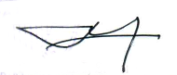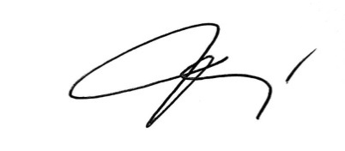
Daryadi, S.Kom. Dra. Sri Indrahti, M.Hum.
NIP. 197112052006041002 NIP. 196602151991032001

HALAMAN PENGESAHAN

Diterima dan disahkan oleh
Panitia Ujian Laporan Tugas Akhir
Program Studi Diploma III Kearsipan Sekolah Vokasi
Universitas Diponegoro
Pada hari :
Tanggal :

Ketua, Anggota,

Dra. Sri Indrahti, M.Hum.
NIP. 19660215199103200

KATA PENGANTAR

Puji dan syukur penulis ucapkan kepada Tuhan SWT yang telah memberikan kesehatan serta kesempatan kepada penulis sehingga mampu menyelesaikan magang yang bertempat di Sekretariat Umum Kepolisian Daerah Jawa Tengah dengan baik dan lancar. Berkat pertolongan-Nya penulis dapat menyelesaikan Tugas Akhir dengan judul “ Pengelolaan Arsip Inaktif Pada Aplikasi Registrasi Naskah Dinas Sekretariat Umum Kepolisian Daerah Jawa Tengah”.
Magang ini bertujuan sebagai syarat mata kuliah magang Program Studi DIII Kearsipan Universitas Diponegoro Semarang. Pada kesempatan ini penulis ingin menyampaikan terimakasih kepada semua pihak yang telah banyak memberikan bantuan secara moril maupun materi dan atas bimbingannya yang telah diberikan kepada penulis di dalam menyelesaikan laporan ini hingga penulisan laporan selesai. Ucapan terimakasih penulis ucapkan kepada :
- Allah SWT yang telah senantiasa memberikan kelancaran dan kemudahan sehingga penulis dapat melaksanakan magang serta menyelesaikan Tugas Akhir.
- Prof. Dr. Ir. Budiyono, M.Si. Selaku Dekan Sekolah Vokasi Universitas Diponegoro.
- Dra.Sri Indrahti, M.Hum. Selaku Ketua Program Studi Diploma III Kearsipan Sekolah Vokasi Universitas Diponegoro.
- Dra. Titiek Suliyati, M.T, Selaku Dosen Pembimbing penulisan Tugas Akhir.
- Alm. Papa Riyanto, Mama Tri, serta Kakak Riyanti, dan Adik Sinta tercinta yang telah memberikan dukungan moril dan materil dalam menyelesaikan Tugas Akhir ini.
- Ibu AKBP Sri Wahyuni, S.H, M.H Selaku Kepala Sekretariat Umum Kepolisian Daerah Jawa Tengah yang sudah memberikan banyak ilmu dan arahan dalam melakukan Penelitian.
- Bapak Daryadi, S. Kom Selaku Kepala Subbagian Kearsipan dan Kepustakaan Kepolisian Daerah Jawa Tengah yang sudah memotivasi dan membimbing penulis.
- Bapak BRIPKA Agus Triswanyono, S.H, dan Bapak Mulyono selaku staff SIPTAKA yang sudah memberikan ilmu mengenai Aplikasi Registrasi Naskah Dinas Kepolisian Daerah Jawa Tengah
- Seluruh Staf Sekretariat Umum yang sudah membantu penulis untuk mendapatkan data-data dan memberikan semangat penulis.
- Teman-teman penulis seperti Ariq, Bambang, Afiv, Nael, Sony, Wildhan, Farah, Stella, Astuti, Debita dan Anita yang selalu memberikan support.
- Teman-teman penulis satu dosen pembimbing sepertiAbi, Adilla, Anita, Erna, Caca, Debita, Almira, Farah, Nazila, Ntas, Nurita, Ori, Panji, Raida, Rizki, Sherly, Ulin, Adi, dan Zulfa yang selalu berbagi informasi dan memberikan support.
- Teman dekat penulis yaitu Ferida Salsabila yang sudah memberikan semangat, dukungan serta mendo’akan penulis untuk menyelesaikan Laporan Magang ini.
- Semua teman-teman penulis yang tidak bisa disebutkan satu persatu yang sudah memberikan semangat bagi penulis.

Semarang, Agustus 2021

Penulis

DAFTAR ISI

HALAMAN JUDUL Error! Bookmark not defined.
HALAMAN JUDUL 1
MOTTO DAN PERSEMBAHAN ii
HALAMAN PERSETUJUAN ii
HALAMAN PENGESAHAN ii
KATA PENGANTAR ii
DAFTAR ISI ii
DAFTAR SINGKATAN ii
DAFTAR ISTILAH ii
DAFTAR GAMBAR ii
DAFTAR BAGAN ii
DAFTAR TABEL ii
DAFTAR LAMPIRAN ii
BAB I PENDAHULUAN 2
A. Latar Belakang dan Permasalahan 2
B. Batas Pengertian 2
C. Tujuan dan Manfaat 2
D. Metode Penelitian 2
E. Sistematika Laporan 2
BAB II IDENTIFIKASI INSTANSI 2
A. Sejarah Singkat Instansi 2
B. Visi dan Misi 2
C. Stuktur dan Bagan Organisasi 2
D. Mekanisme Kerja Alur Arsip 2
E. Kondisi Penataan Arsip Dinamis Inaktif Sebelum Magang Kerja 2
F. Kesenjangan antara Teori dan Praktik 2
BAB III PENGELOLAAN ARSIP INAKTIF SURAT KELUAR DI SEKRETARIAT UMUM KEPOLISIAN DAERAH JAWA TENGAH 2
A. Persiapan Magang 2
B. Pelaksanaan Kerja Praktik 2
C. Kendala Kerja Praktik dan Pemecahan 2
D. Hasil Kerja Praktik 2
BAB IV PEMBUATAN PROGRAM TEMU BALIK ARSIP SURAT KELUAR MENGGUNAKAN PHP MySQL 2
A. Pembuatan Program Temu Balik Arsip Surat Keluar 2
B. Pengoperasian Program Temu Balik Arsip Surat Keluar 2
BAB V KESIMPULAN 2
A. Kesimpulan 2
B. Saran 2
DAFTAR PUSTAKA 2
DAFTAR INFORMAN 2
DAFTAR LAMPIRAN 2

DAFTAR SINGKATAN

POLDA : Kepolisian Daerah
PERKAP : Peraturan Kepala Kepolisian
SDM : Sumber Daya Manusia
MySql : My Structured Query Languange
HTML : Hyper Text Markup Language
PP : Peraturan Pemerintah
NIP : Nomor Identitas Pegawai
NRP : Nomor Registrasi Pokok
ATK : Alat Tulis Kantor
JRA : Jadwal Retensi Arsip
PDF : Portable Document Format
PPNS : Penyidik Pegawai Negeri Sipil

DAFTAR ISTILAH

Arsip Inaktif : Arsip yang frekuensi penggunaannya telah menurun.

Surat Keluar : Semua surat yang dibuat/ dikeluarkan oleh suatu perusahaan atau organisasi untuk diberikan kepada pihak lain, baik kepada perorangan maupun perusahaan/ organisasi.

PHP MySQL : Suatu program yang menjadikan dan memudahkan untuk pembuatan aplikasi secara stabil untuk proses input data serta temu kembali.

Temu Balik Arsip : Suatu proses pencarian dokumen dengan menggunakan istilah-istilah pencarian untuk mendefinisikan dokumen sesuai dengan subjek yang diinginkan oleh program.

DAFTAR GAMBAR

Gambar 1.1 Kerangka Kerja Praktik 28
Gambar 2.1 Mekanisme Kerja Alur Arsip 42
Gambar 2.2 Kondisi Arsip Rill 45
Gambar 3.2 Scanner 52
Gambar 3.3 Boks Arsip 52
Gambar 3.4 Kertas Pembungkus 53
Gambar 3.5 Penyortiran Arsip Inaktif 54
Gambar 3.6 Pemberian KKA 55
Gambar 3.7 Proses Scanning 56
Gambar 3.8 Hasil Scanning Arsip 56
Gambar 3.9 Proses Input 57
Gambar 3.10 Proses Pembungkusan Arsip 58
Gambar 3.12 Penataan kedalam boks arsip 60
Gambar 3.13 Pemberian Nomor pada label boks 60
Gambar 3.14 Hasil kerja praktik 62
Gambar 3.15 Kartu Temu Balik 62
Gambar 3.16 Input Data Arsip Surat Keluar pada program SIRAT 63
Gambar 4.1 Tampilan Xampp 65
Gambar 4.2 Tampilan Folder Database 66
Gambar 4.3 Tampilan Halaman Depan Login 66
Gambar 4.4 Rumus dan Coding Login 67
Gambar 4.5 Tampilan Dashboard Setelah Login 67
Gambar 4.6 Rumus dan coding dashboard 68
Gambar 4.7 Daftar Arsip 68
Gambar 4.8 Rumus dan coding daftar arsip 69
Gambar 4.9 Tambah Arsip 69
Gambar 4.10 Rumus dan coding tambah arsip 70
Gambar 4.11 Edit Surat 70
Gambar 4.12 Rumus dan coding edit surat 71
Gambar 4.13 Hapus Surat 71
Gambar 4.14 Rumus dan codung hapus surat 72
Gambar 4.15 Pencarian Arsip 72
Gambar 4.16 Rumus dan coding pencarian arsip 72
Gambar 4.17 Print Arsip 73
Gambar 4.18 Rumus dan coding print arsip 73
Gambar 4.19 Manajemen User 74
Gambar 4.20 Rumus dan coding manajemen user 74
Gambar 4.21 Logout 75
Gambar 4.22 Rumus dan coding logout 75
Gambar 4.23 Instal Xampp 76
Gambar 4.24 Basis Data 76
Gambar 4.25 Folder Program 77
Gambar 4.26 Menu Xampp 77
Gambar 4.27 Tampilan Xampp 78
Gambar 4.28 Tampilan awal Aplikasi 78
Gambar 4.29 Input Surat 79
Gambar 4.30 Daftar Arsip 79
Gambar 4.31 Tombol Pencarian 80
Gambar 4.32 Managemen User 80
Gambar 4.33 Logout 81

DAFTAR BAGAN

Bagan 1.1 Struktur Organisasi Polda Jawa Tengah 38
Bagan 1.2 Struktur Organisasi Sekretariat Umum Polda Jawa Tengah 44

DAFTAR TABEL

Tabel 1.1 Data Informan 27
Tabel 2.1 Hasil Observasi 50
Tabel 2.3 Kesenjangan Teori dan Praktik 53
Tabel 3.2 Perbandingan Sebelum dan Sesudah Kerja Praktik

DAFTAR LAMPIRAN

- Lokasi Kepolisian Daerah Jawa Tengah
- Lembar Penilaian Kerja Praktik Laporan Tugas Akhir

BAB I

PENDAHULUAN

- Latar Belakang dan Permasalahan
Setiap organisasi pasti memerlukan teknologi yang memadai dan dapat terhubung dalam kegiatan administrasi. Seoarang ilmuwan lainnya, yaitu Ursula Franklin memberikan definisi atau pengertian dari teknologi yang lainnya. Franklin (1989) mengatakan pendapatnya mengenai teknologi sebagai suatu cara praktis yang menjelaskan mengenai cara kita semua sebagai manusia membuat segala sesuatu yang berada di sekitar sini. Pengertian ini merujuk pada penggunaan teknologi yang merupakan seluruh benda yang dibuat oleh manusia, dimana setiap orang bisa saja membuat dan juga mengembangkannya apabila mempelajarinya dengan baik dan dapat menerapkannya secara praktis. Penggunaan teknologi ini dapat dimanfaatkan dalam perkembangan informasi sehari – hari. Informasi menurut Jogianto (2004:8) dalam bukunya yang berjudul Analisis dan Desain Sistem Informasi, berpendapat bahwa informasi adalah data yang diolah menjadi bentuk yang lebih berguna bagi yang menerimanya. Hasil atau output dari suatu organisasi adalah, surat, format, dan laporan. Pengelolaan surat, formulir, dan laporan yang dihasilkan dan diterima oleh suatu organisasi pada akhirnya akan berhubungan dengan kearsipan. Rekaman kegiatan atau peristiwa dalam berbagai bentuk dan media sesuai dengan kegiatan atau peristiwa dalam perkembangan teknologi informasi dan komunikasi yang dibuat dan diterima oleh lembaga negara, pemerintah daerah, lembaga pendidikan perusahaan, organisasi politik, organisasi kemasyarakatan dan perseorangan dalam pelaksanaan kehidupan bermasyarakat berbangsa dan bernegara (Undang-undang Nomor 43 Tahun 2009 tentang Kearsipan Pasal 1 ayat 2). Arsip Inaktif adalah Arsip yang frekuensi penggunaannya telah menurun (Peraturan Kepala Arsip Nasional Republik Indonesia Nomor 11 Tahun 2013 tentang Pelaksanaan Program Arsip Vital di Lingkungan Arsip Nasional Republik Indonesia ). Contoh arsip inaktif ini antara lain Surat Undangan, Surat Laporan, Surat Pengaduan, Surat Telegram, Surat Rahasia, Surat Pemberitahuan dan Surat Keputusan. Sebagai informasi yang terekam, arsip inaktif merupakan bukti penyelenggaraan kegiatan organisasi sekaligus memiliki peranan yang penting dalam melindung informasi dengan pihak-pihak yang terkait.
Kepolisian Daerah (Polda) menyelenggarakan fungsi pemberiaan pelayanan kepolisian dalam bentuk penerimaan dan penanganan laporan atau pengaduan, permintaan bantuan atau pertolongan, pelayanan surat-surat izin atau keterangan sesuai dengan ketentuan peraturan perundang-undangan, pelaksanaan intelijen keamanan guna pencegahan gangguan dan pemeliharaan keamanan dalam negeri, melakukan penyelidikan, penyidikan, identifikasi, koordinasi, pengawasan Penyidik Pegawai Negeri Sipil (PPNS), pelaksanaan Samapta kepolisian dan Satwa kepolisian, pengamanan objek vital, pelaksanaan lalu lintas kepolisian, pelaksanaan kepolisian perairan dan udara, dan pembinaan masyarakat (Peraturan Kepala Polisi Republik Indonesia No.14 Tahun 2018 ). Dalam rangka pelaksanaan tugas pokok dan fungsi Kepolisian Daerah ditetapkan Peraturan Kepala Kepolisian Negara Republik Indonesia No. 14 tahun 2018. Di Kepolisian Daerah memiliki banyak satuan kerja yang memiliki tugas dan fungsi masing-masing yaitu Inspektorat Pengawasan Daerah (Irwasda), Biro Operasi (Roops), Biro Perencanaan Umum dan Anggaran (Rorena), Biro Sumber Daya Manusia (Ro SDM), Biro Logistik (Rolog), Bidang Profesi dan Pengamanan (Bidpropam), Bidang Hubungan Masyarakat (Bidhumas), Bidang Hukum (Bidkum), Bidang Teknologi Informasi dan Komunikasi (Bid TIK), Staf Pribadi Pimpinan (Spripim), Sekretariat Umum (Setum), Pelayanan Markas (Yanma), Sentral Pelayanan Kepolisian Terpadu (SPKT), Direktorat Intelijen Keamanan (Intelkam), Direktorat Reserse Kriminal Umum (Ditreskrimum), Direktorat Reserse Kriminal Khusus (Ditreskrimsus), Direktorat Reserse Narkoba (Ditresnarkoba), Direktorat Pembinaan Masyarakat (Ditbinmas), Direktorat Samapta (Ditsamapta), Direktorat Lalu Lintas (Ditlantas), Direktorat Pengamanan Objek Vital (Ditpamobvit), Direktorat Kepolisian Perairan dan Udara (Ditpolairud), Direktorat Perawatan Tahanan dan Barang Bukti (Dittahti), Satuan Brigade Mobil (Satbrimob), Sekolah Polisi Negara (SPN), Bidang Keuangan (Bidkeu), Bidang Kedokteran dan Kesehatan (Biddokkes), dan Kepolisian Resor (Polres). ( PERKAP No.14 Tahun 2018)
Dari beberapa bagian satuan kerja yang terdapat di Kepolisian Daerah Provinsi Jawa Tengah salah satunya adalah Sekretariat Umum. Dalam penyelenggaraan Sekretariat Umum ditetapkan Peraturan Kepala Kepolisian Negara Republik Indonesia sebagaimana diamanatkan dalam Undang-undang Nomor 2 Tahun 2002 tentang Kepolisian Negara RI dan Keputusan Presiden Nomor 70 Tahun 2002 tentang Organisasi dan Tata Kerja Kepolisian Negara RI. Termasuk dalam hal ini adalah sebagai sarana penyampaian naskah dinas/surat di lingkungan Polda Jateng dan sebagai pusat penerimaan surat-surat dan kiriman pos maupun kiriman lainnya. Selain itu penyelenggaraan Sekretariat Umum diamanatkan dalam Peraturan Kepala Kepolisian Negara Republik Indonesia No. 7 tahun 2017 tentang naskah dinas dan tata persuratan dinas di lingkungan Kepolisian Negara Republik Indonesia dan Peraturan Kepala Kepolisian Negara Republik Indonesia No. 14 tahun 2018 tentang susunan Organisasi dan Tata Kerja Kepolisian Daerah, yang didalamnya terdapat unsur dalam bidang kesektariatan dan administrasi umum pada tingkat Kepolisian Daerah yang berada dibawah Kapolda.
Sekretariat Umum bertugas menyelenggarakan dan membina fungsi kesekretariatan atau administrasi umum yang meliputi korespondensi, ketatalaksanaan perkantoran, dan pengarsipan, termasuk penyelenggaraan kantor pos dan perpustakaan Polda.
Dalam melaksanakan tugas, Sekretariat Umum menyelenggarakan fungsi pemberian bantuan penyusunan rencana kerja, pengelolaan, pembinaan manajemen personel dan logistik serta administrasi dan ketatausahaan, pelaksanaan kesekretariatan dan administrasi umum di lingkungan Polda, penelitian naskah dinas, tata naskah dan registrasi naskah dinas, pelaksanaan kegiatan kepanitiaan, rapat dan risalah serta reproduksi dan distribusi naskah dinas, pengarsipan yang meliputi pemeriksaan dan klasifikasi serta pemeliharaan dan penyimpanan naskah dinas, pengumpulan dan pengolahan data serta penyajian informasi dan dokumentasi, pengiriman, penerimaan dan penyaluran surat-menyurat. ( PERKAP No.14 Tahun 2018)
Fungsi pengarsipan yang meliputi pemeriksaan dan klasifikasi serta pemeliharaan dan penyimpanan naskah dinas, pengumpulan dan pengolahan data serta penyajian informasi dan dokumentasi, pengiriman, penerimaan dan penyaluran surat-menyurat yang dilaksanakan oleh Subbagian Arsip Sekretariat Umum Kepolisian Daerah Provinsi Jawa Tengah belum berjalan dengan baik, karena kurangnya tenaga kerja pada bagian pengarsipan sehingga arsip menumpuk dari tahun ke tahun.
Mengingat jumlah arsip yang semakin banyak dibuat dan diterima oleh lembaga, organisasi, badan maupun perseorangan maka diperlukan manajemen pengelolaan arsip yang lebih dikenal dengan sistem kearsipan melalui beberapa pekerjaan atau kegiatan untuk mengelola arsip yang ada. Dalam kerja praktik ini penulis bertugas untuk mengelola arsip inaktif menjadi arsip digital yang dapat diakses melalui aplikasi. Pengelolaan arsip yang menumpuk menimbulkan banyak permasalahan antara lain tenaga atau sumber daya manusia, ruangan, dan anggaran. Oleh karena itu, dalam pengelolaan arsip dalam instansi negeri atau swasta harus memiliki penanganan berkas arsip yang baik dan tertata agar dapat membantu mempermudah karyawan mencari arsip dan juga mengurangi hilangnya arsip.
Laporan tugas akhir ini merupakan hasil kerja parktik di Kepolisian Daerah Jawa Tengah. Penulis memilih tempat kerja praktik di instansi tersebut dengan mempertimbangkan berkas-berkas arsip yang ada disana, khususnya arsip inaktif pada bagian Sekretariat Umum yang belum tertata, berkas itu berupa surat keluar. Sebagian berkas arsip keluar sudah terinput di dalam aplikasi, namun masih banyak berkas surat keluar yang masih menumpuk dan belum tertata. Faktor penghambat penginputan surat keluar antara lainSumber Daya Manusia (SDM) dan sarana prasarana. Hasil observasi oleh penulis, menunjukkan bahwa pengelolaan arsip inaktif khususnya surat keluar belum maksimal. Berdasarkan latar belakang di atas penulis tertarik untuk mengambil judul penelitian “ Pengelolaan Arsip Inaktif dan Pembuatan Program Temu Balik Menggunakan Aplikasi MySQL Pada Sekretariat Umum Kepolisian Daerah Jawa Tengah “. Dalam rangka menyusun laporan tugas akhir sebagai syarat menyelesaikan studi Diploma III Kearsipan, penulis juga membuat program temu balik untuk Sekretariat Umum Kepolisian Daerah Jawa Tengah dengan harapan dapat membantu pengelolaan arsip inaktif agar lebih efektif dan efisien.
Berdasarkan latar belakang diatas, permasalahan yang akan penulis bahas sebagai berikut :
- Bagaimana pengunaan aplikasi Registrasi Naskah Dinas di Sekretariat Umum Kepolisian Daerah Jawa Tengah?
- Bagaimana langkah-langkah pengelolaan arsip inaktif di Sekretariat Umum Kepolisian Daerah Jawa Tengah?
- Kendala apa saja yang ditemui pada saat proses pengelolaan arsip inaktif Sekretariat Umum Kepolisian Daerah Jawa Tengah?
- Bagaimana hasil kerja praktik yang diperoleh dengan pembuatan program temu balik menggunakan PHP MySQL ?

- Batas Pengertian
Batasan pengertian diperlukan untuk menjelaskan istilah-istilah penting dalam judul laporan tugas akhir ini. Berikut ini beberapa batasan pengertian tersebut :
- Arsip adalah rekaman kegiatan atau peristiwa dalam berbagai bentuk dan media sesuai dengan perkembangan teknologi informasi dan komunikasi yang dibuat dan diterima oleh lembaga negara, pemerintah daerah, lembaga pendidikan, perusahaan, organisasi politik, organisasi kemasyarakatan, dan perseorangan dalam pelaksanaan kehidupan bermasyarakat, berbangsa, dan bernegara (Undang-undang Nomor 43 Tahun 2009 tentang Kearsipan Pasal 1 ayat 2).
- Arsip Inaktif adalah Arsip yang frekuensi penggunaannya telah menurun ( Peraturan Kepala Arsip Nasional Republik Indonesia Nomor 11 Tahun 2013 tentang Pelaksanaan Program Arsip Vital di Lingkungan Arsip Nasional Republik Indonesia ).
- Kepolisian Daerah ( POLDA ) adalah pelaksana tugas dan wewenang Polri di wilayah provinsi yang berada dibawah Kapolri. Kepolisian Daerah (Polda) dipimpin oleh Kepala Kepolisian Daerah (Kapolda). Tugas Kepolisian Daerah (Polda) adalah melaksanakan tugas pokok Polri yaitu memelihara keamanan dan ketertiban masyarakat, menegakkan hukum, serta memberikan perlindungan, pengayoman, pelayanan kepada masyarakat dan melaksanakan tugas-tugas Polri lainnya dalam daerah hukum Polda, sesuai dengan ketentuan peraturan perundang-undangan ( Peraturan Kepala Kepolisian Negara Republik Indonesia No. 14 tahun 2018 )
- Surat Keluar adalah surat yang sudah lengkap, bertanggal, bernomor, berstempel dan telah ditandatangani oleh pejabat yang berwenang yang dibuat oleh suatu instansi atau lembaga lain. ( Wursanto, 1991:144 )
- Temu balik arsip merupakan kegiatan yang bertujuan untuk menyediakan dan memasok informasi bagi pemakai. Kegiatan tersebut sebagai jawaban atas permintaan atau berdasarkan kebutuhan pemakai. (Wursanto, 1991: 20)
- Program adalah perwujudan atau implementasi algoritma yang ditulis dalam bahasa pemograman tertentu sehingga dapat dilaksanakan oleh komputer (Munir, 1999: 8).
- PHP MySQL merupakan singkatan dari Hypertext Preprocessor. PHP adalah sebuah bahasa scripting yang terpasang pada Hypertext Markup Language (HTML) untuk membuat halaman web yang dinamis. Sementara itu MySQL merupakan singkatan dari My Structured Query Language adalah salah satu jenis database server yang sangat terkenal dan banyak digunakan untuk membangun aplikasi web yang menggunakan database sebagai sumber dan pengolahan datanya ( http://blog.unnes.ac.id/candrawahyu/pengertian-php- dan-my-sql ).
Berdasar pada batasan pengertian di atas yang dimaksud dengan “Pengelolaan Arsip Inaktif dan Pembuatan Program Temu Balik Menggunakan Aplikasi MySQL Pada Sekretariat Umum Kepolisian Daerah Jawa Tengah” adalah proses pengolahan arsip inaktif, disesuaikan dengan sistem pengolahan arsip inaktif yang tepat serta menggunakan program Php MySql sebagai alat bantu untuk temu balik yang dapat diakses dengan mudah, cepat dan tepat.

- Tujuan dan Manfaat
- Tujuan pelaksanaan kerja praktik ini sebagai berikut :
- Mengetahui bagaimana pengunaan aplikasi Registrasi Naskah Dinas di Sekretariat Umum Kepolisian Daerah Jawa Tengah
- Mengetahui langkah-langkah pengelolaan arsip inaktif di Sekretariat Umum Kepolisian Daerah Jawa Tengah
- Mengetahui langkah-langkah pengelolaan arsip inaktif di Sekretariat Umum Kepolisian Daerah Jawa Tengah
- Mengetahui kendala apa saja yang ditemui pada saat proses pengelolaan arsip inaktif di Sekretariat Umum Kepolisian Daerah Jawa Tengah
- Menerapkan program temu balik arsip inaktif di Sekretariat Umum Kepolisian Daerah Jawa Tengah
- Manfaat Kerja Praktik
- Manfaat Ilmiah
Penelitian ini diharapkan dapat dijadikan sebagai bahan informasi dan literatur bagi penelitian selanjutnya yang mengangkat permasalahan tentang Peran Sekretariat Umum di Kepolisian Daerah Provinsi Jawa Tengah.
- Manfaat Praktik
Hasil penelitian ini dapat menjadi masukan dalam pengambilan kebijakan atau keputusan di Sekretariat Umum Kepolisian Daerah Provinsi Jawa Tengah.

- Metode Penelitian
- Teknik Pengumpulan Data
Teknik pengumpulan data dalam kerja praktik dan penulisan laporan tugas akhir dilakukan dengan studi pustaka, observasi, dan wawancara. Berikut ini penjelasan masing-masing teknik pengumpulan data sebagai berikut :
- Studi Pustaka
Studi pustaka atau kepustakaan adalah teknik pengumpulan data dengan mengadakan studi penelaahan terhadap buku-buku, literatur-literatur, catatan- catatan, dan laporan-laporan. Sebelum penulis melakukan kerja praktik, penulis mencari bahan-bahan pustaka yang membahas tentang arsip, yang meliputi Peraturan Pemerintah (PP), buku-buku, dan sumber yang berasal dari internet. Peraturan Pemerintah yang diperoleh mencakup :
- Undang-Undang (UU) Nomor 43 Tahun 2009 tentang Kearsipan
- Peraturan Kepala Arsip Nasional Republik Indonesia Tahun 2013
- Peraturan Kepala Kepolisian Negara Republik Indonesia Tahun 2018
- Buku Manajemen Kearsipan oleh Zulkifli Amsyah ( 1999 )
- Buku Manajemen Arsip Inaktif oleh Sattar
- Observasi
Menurut Supriyanti (2011 : 46), Observasi adalah suatu cara untuk mengumpulkan data penelitian dengan mempunyai sifat dasar naturalistik yang berlangsung dalam konteks natural, pelakunya berpartisipasi secara wajar dalam interaksi. Sugiyono (2020 : 106) dalam observasi ini ( observasi partisipasif ), peneliti ini terlibat denga kegiatan sehari-hari orang yang sedang diamati atau yang digunakan sebagai sumber data peelitian. Peneliti melakukan observasi dengan ikut serta selama melakukan kegiatan penelitian di Sekretariat Umum Kepolisian Daerah Jawa Tengah selama 90 (Sembilan puluh) hari kerja. Teknik pengumpulan data dengan cara observasi ini dilakukan dengan cara mengamati langsung objek kegiatan yang memiliki keterkaitan dengan penelitian.
- Wawancara
Menurut Elvinaro Ardianto (2010 : 178) Wawancara mendalam adalah teknik pengumpulan data atau informasi secara langsung dengan bertatap muka dengan narasumber atau informan, hal ini dilakukan untuk mendapatkan kelengkapan data yang mendalam. Teknik ini dilakukan secara mendalam dan intensif berulang-ulang dengan frekuensi tinggi. Wawancara mendalam akan menghasilkan jawaban yang lengkap dan dalam dari informan bila peneliti dapat melakukan wawancara informal seperti mengobrol. Dalam penelitian ini penentuan informan penelitian ditentukan dengan teknik purposive sampling, yaitu pengambilan informan secara tidak acak, tetapi dengan pertimbangan dan kriteria tertentu. Dalam penelitian ini, pemilihan informan didasarkan kriteria dengan urutan sebagai berikut :
No | Jabatan
1 | Kepala Subbagian Kearsipan dan Kepustakaan Kepolisian Daerah Jawa Tengah
2 | Pegawai Sekretariat Umum Kepolisian Daerah Provinsi Jawa Tengah

Tabel 1.1 Data Informan
- Teknik Pengolahan Data
Teknik pengolahan data merupakan langkah yang diambil setelah metode penelitian. Pengolahan data ini membuktikan hasil yang didapat dari metode penelitian. Dari studi pustaka diperoleh bagaimana prosedur pengelolaan arsip inaktif sesuai dengan pedoman yang sudah ada. Dari observasi diperoleh data yang berhubungan dengan proses pengelolaan arsip, sumber daya manusia dan sarana prasarana. Dengan metode wawancara diperoleh data mengenai pengelolaan arsip. Setelah semua dikumpulkan, akan ditarik kesimpulan dan dipastikan kebenarannya.

- Kerangka Kerja Praktik
- Tahap Persiapan
Sebelum kegiatan kerja praktik dilaksanakan penulis menyiapkan perangkat yang diperlukan, yaitu perangkat keras dan perangkat lunak.
- Perangkat Lunak
Perangkat lunak (software) adalah instruksi-instruksi yang ditujukan kepada komputer agar dapat melaksanakan tugas sesuai kehendak pemakai (Kadir, 2017: 2). Perangkat lunak yang digunakan adalah Xampp, PHP dan MySQL, Program Temu Balik Arsip Surat Keluar, Google Chrome/ Mozila Firefox, dan Aplikasi Registrasi Naskah Dinas.
- Perangkat Keras
Perangkat keras (hardware) adalah peranti-peranti yang terlihat secara fisik. (Kadir, 2017: 2). Perangkat keras yang digunakan adalah ruang arsip; warkah tanah; ATK: bolpoin, penggaris, spidol hitam, spidol merah, dan pensil; peralatan kantor: gunting, tali rafia, dan isolasi; rak arsip dan atau lemari arsip; laptop dan komputer; scanner, dan Roll O-Pack.
- Pelaksanaan Kerja Praktik
Dalam pelaksanaan kerja praktik pada Sekretariat Umum Kepolisian Daerah Jawa Tengah penulis melakukan pengolahan arsip inaktif yang meliputi :
- Penyortiran Arsip Inaktif
Dilakukannya tahap penyortiran arsip inaktif yaitu dengan cara menyortir arsip inaktif sesuai dengan masalah-masalah arsip inaktif tersebut.
- Pemberian Kode Klasifikasi Arsip
Pemberian KKA pada arsip yang telah disortir agar memudahkan proses input.
- Proses Scanning
Proses ini dilakukan guna mengubah arsip fisik berupa kertas menjadi dokumen / database dengan format PDF.
- Penginputan Surat Pada Aplikasi Registrasi Naskah Dinas Sekretariat Umum Kepolisian Daerah Jawa Tengah
Setelah tahap scanning, database berupa PDF di input pada Aplikasi Registrasi Naskah Dinas Sekretariat Umum Kepolisian Daerah Jawa Tengah untuk meminimalisir hilang / rusaknya fisik arsip.
- Pemberian Pembungkus Arsip
Tahap pemberian pembungkus arsip yaitu dngan kertas sampul berwarna coklat guna melindungi kondisi fisik dan informasi arsip.
- Pemberian Label pada Kertas Pembungkus
Pemberian label dibagian sudut kanan atas sampul untuk mengetahui nomor definitif arsip inaktif tersebut. Label ini pun nantinya akan ditulisi nomor definitif arsip, yang berguna saat temu balik arsip.
- Penataan Kedalam Boks
Memasukkan arsip yang sudah diberi label atau nomor definitif kedalam boks arsip yang sudah disediakan. Penataan boks sesuai dengan nomor urut definitf yang sudah diberikan.
- Pemberian Nomor pada Label Boks
Pemberian nomor definitif di boks arsip dengan urutan tertentu tergantung isi boks masing-masing guna memudahkan temu balik arsip inaktif tersebut.
Penulis juga membuat kerangka kerja praktik yang akan dilaksanakan secara sistematis, sesuai dengan judul yang akan dilakukan dalam pengolahan arsip inaktif surat keluar. Adapun kerangka kerja praktik adalah sebagai berikut :

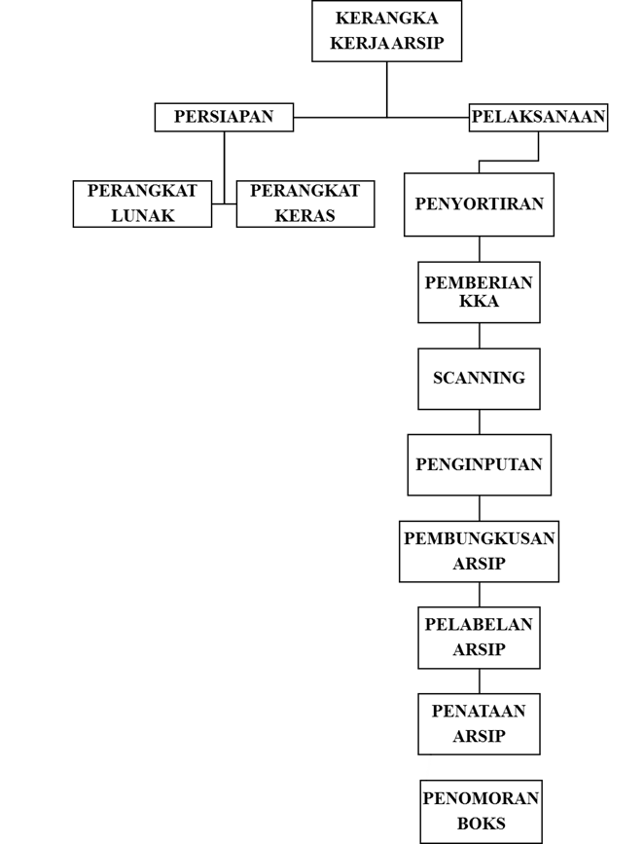
Gambar 1.1 Kerangka Kerja Praktik

- Sistematika Laporan
Sistematika penulisan laporan tugas akhir ini disajikan dengan tujuan agar dapat digunakan sebagai sarana atau alat bantu dalam memahami laporan tugas akhir. Sistematika ini terbagi dalam lima bab sebagai berikut.
BAB I : Pendahuluan
Pendahuluan berisi tentang latar belakang dan permasalahan, batasan pengertian judul, tujuan dan manfaat, metode kerja praktik serta sistematika penulisan laporan.
BAB II : Identifikasi Instansi
Indentifikasi berisi tentang sejarah instansi, visi dan misi, tugas pokok, fungsi, struktur organisasi, dan mekanisme kerja arsip sebelum dilakukan kerja praktik.
BAB III : Hasil Penelitian
Pengelolaan arsip inaktif surat keluar, berisi persiapan kegiatan, proses kegiatan, hambatan kegiatan dan solusi, dan hasil kegiatan beserta masukan dari penulis.
BAB IV : Pembuatan Program Temu Balik Menggunkan PHP MYSQL
Inovasi temu balik arsip menggunakan program dimulai dari login ke web sampai menemukan arsip yang sedang dicari.
BAB V : Penutup
Penutup berisi tentang kesimpulan yang merupakan kumpulan jawaban dari hasil permasalahan yang dihadapi dan saran yang berisi suatu masukan agar tercapai kegiatan pengelolaan arsip inaktif yang lebih baik.

BAB II

IDENTIFIKASI KEPOLISIAN DAERAH JAWA TENGAH

- Sejarah Singkat Instansi
Warna hitam dan kuning adalah warna legendaris Polri. warna hitam adalah lambang keabadian dan sikap yang tenang, memiliki makna harapan agar Polri memiliki sikap tidak goyah dalam situasi kondisi apapun. Warna kuning keemasan adalah lambang kebesaran jiwa dan keagungan hati nurani seluruh prajurit Polri. Selain memiliki arti keagungan peninggalan sejarah dan hikmat kekuatan pembuatnya terdahulu yang mewujudkan suatu bangunan mewah dan kuat serta diwarisi semangat juang tabah dan ulet gambar Borobudur yang digambar pada Bedge Polda Jateng memiliki arti simbolik yang sebenarnya yaitu pembangunan candi yang dibangun dimaksudkan untuk memuliakan agama Budha Mahayana dan sekaligus untuk mendewakan dinasti Syailendra yang dalam pemerintahannya dikuasai 10 orang raja secara berturut. Oleh sebab itu Candi Borobudur di satu sisi mencerminkan nilai-nilai tinggi Agama Budha dan di sisi lain mengandung arti rasa rendah hati.
Menurut legenda pada zman dahulu Pulau Jawa terapung di tengah lautan, agar dapat dihuni manusia, maka harus dipaku dan ditambatkan pada pusat bumi. Paku tersebut dikenal dengan nama Gunung Tidar, kawasan sekitarnya adalah wilayah yang subur, dikenal dengan wilayah Kedu, dimana Candi Borobudur juga berada di kawasan wilayah ini salah satu data sejarah menyebutkan bahwa Candi Borobudur didirikan pada abad ke-18 yang berada diekat desa Boro, sedangkan kata-kata budur diambil dari kitab kuno kemudian kata-kata ini digabungkan sehingga menjadi Borobudur. Selain itu, diartikan bahwa Budur adalah bangunan suci di desa Boro. Menurut Agama Budha, Boro memiliki arti Agung, dan Budur yang berarti Budha, yang memiliki arti lengkap sang Budha yang agung. (Polda Jateng)
Sekretariat Umum Polda Jateng adalah unsur pelaksana staf khusus Polda yang berada dibawah Kapolda. Sekretariat Umum bertugas untuk menyelenggarakan dan membina fungsi kesektariatan atau administrasi umum yang mencakup korespondensi, ketatalaksanaan perkantoran dan pengarsipan, termasuk di dalamnya penyelenggaraan kantor pos, dan perpustakaan Polda. (PerkapNo.14, 2018)
Sekretariat Umum terdiri dari :
1. Sub Bagian Administrasi Umum (Subbagminu), bertugas menyelenggarakan dan membina kesektariatan serta ketetalaksanaan perkantoran yang meliputi surat menyurat dan tata naskah, penggandaan dan pendistribusian.
2. Sub Bagian Kearsipan dan Kepustakaan disingkat Subbagsiptaka, bertugas menyelenggarakan pendidikan dan membina sistem pengarsipan diantaranya penyimpanan dan dokumentasi surat-surat dinas termasuk menyelenggarakan perpustakaan.
3. Pos Sekretariat Umum adalah bagian dari Sekretariat Umum Polda yang menyalurkan pengiriman Pos dan untuk kesatuan di lingkungan Polri. (Polda, 2020)

- Visi dan Misi
Visi dan Misi Kepolisian Daerah Jawa Tengah yaitu sebagai berikut :
- Visi Kepolisian Daerah Jawa Tengah
Menampilkan Polda Jawa Tengah yang Profesional, Bermoral, Modern sebagai Pelindung, Pengayom, dan Pelayan Masyarakat yang terpercaya dalam pemeliharaan Keamanan ketertiban Masyarakat dan Penegakan Hukum.

- Visi Satuan Kerja Setum Polda Jateng
Terwujudnya tugas kesektariatan atau administrasi umum yang handal, dinamis, aman dan tertib di wilayah Polda Jateng.
- Misi Kepolisian Daerah Jawa Tengah
- Meningkatkan Sumber Daya Manusia Kepolisian Daerah Jawa Tengah untuk tampil sebagai sosok Pengayom, Pelindung, dan Pelayan Masyarakat.
- Melaksanakan Penegakan Hukum secara Konsisten, Berkesinambungan dan Transparan untuk pemeliharaan Kamtibmas.
- Melaksanakan Pelayanan Optimal, yang dapat menimbulkan kepercayaan bagi masyarakat dalam upaya meningkatkan kesadaran hukum.
- Menciptakan kondisi keamanan yang kondusif dengan meningkatkan peran serta masyarakat dan instansi terkait secara aktif.
- Mengedepankan dan Menjunjung Tinggi Hak Asasi Manusia dalam setiap melaksanakan tugas.
- Misi Satuan Kerja Sekretariat Umum Kepolisian Daerah Provinsi Jawa Tengah
  - Melayani dan membantu pimpinan dalam pelaksanaan tugas kesektariatan guna terciptanya pelayanan yang optimal atau prima di lingkungan Kepolisian Daerah Jawa Tengah.
  - Meningkatkan pelayanan di bidang kesektariatan umum secara proposional, profesional, tuntas dan menyeluruh dengan menyelenggarakan penelitian naskah dinas, tata naskah, registrasi naskah dinas, pembuatan undangan rapat dan risalah secara cepat, tepat dan benar yang disertai dengan pembinaan fungsi teknis kesektariatan secara berkesinambungan.
  - Melaksanakan sistem manajemen kearsipan meliputi pemeriksaan, klasifikasi, pemeliharaan dan penyimpanan arsip Polda Jateng sebagai dokumen Negara secara cepat, tepat dan benar.
  - Menyelenggarakan pelayanan pos di lingkungan Polda Jateng dengan aman dan tepat sasaran.

- Stuktur dan Bagan Organisasi
    - Struktur Organisasi Polda Jawa Tengah Tipe “A”
KAPOLDA
WAKAPOLDA

UNSUR PIMPINAN
ROOPS
BID KUM
BID TI POLRI
BID HUMAS
BID PROPAM
ITWASDA

YANMA
SETUM
SPRIPIM
RO SDM
RORENA
RO SARPRAS

UNSUR PENGAWAS DAN PEMBANTU PIMPINAN/PELAYANAN
SAT BRIMOB
DITRES
DITRES KRIMSUS
DITRES KRIMUM
DIT INTEL
SPKT

DIT TAHTI
DIT POLAIR
DIT PAM OBVIT
DIT SABHARA
DIT LANTAS
DIT BINMAS

UNSUR PELAKSANA TUGAS POKOK
SPN
BID KEU
BID DOKKES

Sumber : Kepolisian Daerah Jawa Tengah
      - Kepala Polisi Daerah (Kapolda) adalah pimpinan Polri di daerah dan bertanggung jawab kepada Kapolri.
      - Wakil Kepala Polisi Daerah (Wakapolda) adalah wakil Polri daerah dan bertanggung jawab kepada Kapolda.
      - Inspektorat Pengawasan Daerah (Irwasda) adalah unsur pengawas dan pembantu pimpinan dalam bidang pengawasan pada tingkat Polda yang berada di bawah Kapolda.
      - Biro Operasi (Roops) adalah unsur pengawas dan pembantu pimpinan dalam bidang operasi pada tingkat Polda yang berada di bawah Kapolda.
      - Biro Perencanaan Umum dan Anggaran (Rorena) adalah unsur pengawas dan pembantu pimpinan dalam bidang perencanaan umum dan anggaran pada tingkat Polda yang berada di bawah Kapolda.
      - Biro Sumber Daya Manusia (Ro SDM) adalah unsur pengawas dan pembantu pimpinan dalam bidang sumber daya manusia pada tingkat Polda yang berada di bawah Kapolda.
      - Biro Logistik (Rolog) adalah unsur pengawas dan pembantu pimpinan dalam bidang logistik pada tingkat Polda yang berada di bawah Kapolda.
      - Bidang Profesi dan Pengamanan (Bidpropam) adalah unsur pengawas dan pembantu pimpinan dalam bidang pertanggungjawaban profesi dan pengamanan internal pada tingkat Polda yang berada di bawah Kapolda.
      - Bidang Hubungan Masyarakat (Bidhumas) adalah unsur pengawas dan pembantu pimpinan dalam bidang hubungan masyarakat pada tingkat Polda yang berada di bawah Kapolda.
      - Bidang Hukum (Bidkum) adalah unsur pengawas dan pembantu pimpinan dalam bidang hukum pada tingkat Polda yang berda di bawah Kapolda.
      - Bidang Teknologi Informasi dan Komunikasi (Bid TIK) adalah unsur pengawas dan pembantu pimpinan dalam bidang Teknologi, Informasi, dan Komunikasi pada tingkat Polda yang berada di bawah Kapolda.
      - Staf Pribadi Pimpinan (Spripim) adalah unsur pelayan dalam bidang pelayanan kepada pimpinan pada tingkat Polda yang berada di bawah Kapolda.
      - Sekretariat Umum (Setum) adalah unsur pelayan dalam bidang kesektariatan dan administrasi umum pada tingkat Polda yang berada di bawah Kapolda.
      - Pelayanan Markas (Yanma) adalah unsur pelayan dalam bidang pelayanan markas dan urusan dalam pada tingkat Polda yang Berada di bawah Kapolda.
      - Sentral Pelayanan Kepolisian Terpadu (SPKT) adalah unsur pelaksana tugas pokok dalam bidang pelayanan kepolisian terpadu pada tingkat Polda yang berada di bawah Kapolda.
      - Direktorat Intelijen Keamanan (Intelkam) adalah unsur pelaksana tugas pokok dalam bidang intelijen keamanan pada tingkat Polda yang berada di bawah Kapolda.
      - Direktorat Reserse Kriminal Umum (Ditreskrimum) adalah unsur pelaksana tugas pokok dalam bidang Reserse Kriminal Umum pada tingkat Polda yang berada di bawah Kapolda.
      - Direktorat Reserse Kriminal Khusus (Ditreskrimsus) adalah unsur pelaksana tugas pokok dalam bidang Reserse Kriminal Khusus pada tingkat Polda yang berada di bawah Kapolda.
      - Direktorat Reserse Narkoba (Ditresnarkoba) adalah unsur pelaksana tugas pokok dalam bidang Reserse Narkoba pada tingkat Polda yang berada di bawah Kapolda.
      - Direktorat Pembinaan Masyarakat (Ditbinmas) adalah unsur pelaksana tugas pokok dalam bidang pembinaan masyarakat pada tingkat Polda yang berada di bawah Kapolda.
      - Direktorat Samapta (Ditsamapta) adalah unsur pelaksana tugas pokok dalam bidang samapta pada tingkat Polda yang berada di bawah Kapolda.
      - Direktorat Lalu Lintas (Ditlantas) adalah unsur pelaksana tugas pokok dalam bidang keamanan, keselamatan, ketertiban dan kelancaran lalu lintas pada tingkat Polda yang berada di bawah Kapolda.
      - Direktorat Pengamanan Objek Vital (Ditpamobvit) adalah unsur pelaksana tugas pokok dalam bidang pengamanan objek vital pada tingkat Polda yang berada di bawah Kapolda.
      - Direktorat Kepolisian Perairan dan Udara (Ditpolairud) adalah unsur pelaksana tugas pokok dalam bidang kepolisian perairan dan udara pada tingkat Polda yang berada di bawah Kapolda.
      - Direktorat Perawatan Tahanan dan Barang Bukti (Dittahti) adalah unsur pelaksana tugas pokok dalam bidang perawatan tahanan dan barang bukti pada tingkat Polda yang berada di bawah Kapolda.
      - Satuan Brigade Mobil (Satbrimob) adalah unsur pelaksana tugas pokok dalam bidang Brigade Mobil pada tingkat Polda yang berada di bawah Kapolda.
      - Sekolah Polisi Negara (SPN) adalah unsur pendukung dalam bidang pendidikan dan pelatihan pada tingkat Polda yang berada di bawah Kapolda.
      - Bidang Keuangan (Bidkeu) adalah unsur pendukung dalam bidang pembinaan keuangan pada tingkat Polda yang berada di bawah Kapolda.
      - Bidang Kedokteran dan Kesehatan (Biddokkes) adalah unsur pendukung dalam bidang kedokteran dan kesehatan pada tingkat Polda yang berada di bawah Kapolda.
      - Kepolisian Resor (Polres) adalah unsur pelaksana tugas kewilayahan pada tingkat Polda yang berada di bawah Kapolda. (Kapolri, 2018)

    - Struktur Organisasi Sekretariat Umum Polda Jawa Tengah (Polda, 2020)
KASETUM
DRA. SUCI ROCHAYATI, M.HUM
AJUN KOMISARIS BESAR POLISI

UNSUR PIMPINAN

KAUR RENMIN
DJOKO SOELISTJONO, S.H., M.H.
PENATA TK I

PS. PAURREN
AULIA CHANDRA KURNIA S. A.MD
PENDA

PAURMINTU
TITI SOFIANI, A.MD
PENATA TK I

BANUM
DWI DIANA.S.,S.H.
BRIPKA

BANUM
SETIYANINGSIH, A.MD
PENGATUR
BANUM
YUNI NURUL F.
BRIPKA

UNSUR PEMBANTU PIMP/PELAYANAN

KASUBBAG BINSETTAKAH
ENDANG RUMIYATI, S.KOM., M.MM
KOMISARIS POLISI
KASUBBAG SIPTAKA
DARYADI, S.KOM.
PENATA I

KAURUR TAKKAH
ISYULIANTI, S.H., M.H.
PENATA I
PS. KAUR BINSET
M.TJATUR.P.
PENDA I

KAUR PUSTAKA
MULYONO
PENATA I
KAUR ARSIP
ASMARAWATI
PENATA I

BANUM
AGUS TRIS.W., S.H
BRIPKA
BANUM
CIPTANTI FITRI.M.
PENGATUR I

BANUM
NOVA HERINDRA, S.PSI.
BRIPTU

KAURUM
DRS.A.W. HARTANTO
PENATA I

BANUM
YULIA MAHMUDAH. S.H
BRIGADIR

KAURKANPOS
BUDI MULYONO, S.H
PENATA I

UNSUR PELAKSA TUGAS POKOK

BANUM
FARID MUHAMMAD.H.
BRIPDA

BANUM
EKO SUGIYARTO
AIPTU

BANUM
AYATULLAH ABDUL.W.
BRIGADIR

Sumber : Kepolisian Daerah Jawa Tengah
Susunan organisasi Setum, meliputi:
        - Kepala Setum (Kasetum)
        - Urusan Perencanaan dan Administrasi (Urrenmin), terdiri dari Perwira
Urusan:
            - Perencanaan (Ren)
            - Administrasi dan Tata Usaha (Mintu).
- Subbagian Pembinaan Kesektariatan dan Tata Naskah. Subbagain siptaka, terdiri dari:
            - Urusan Pembinaan Kesekretariatan (Urbinset)
            - Urusan Umum (Urum).
            - Urusan Tata Naskah (Urtakah)
- Subbagian Pengarsipan dan Perpustakaan (Subbagsiptaka), terdiri dari:
- Urusan Arsip (Urarsip)
- Urusan Kepustakaan (Urpustaka)
- Urusan Kantor Pos (Urkanpos). (PerkapNo.14, 2018)

- Mekanisme Kerja Alur Arsip
Gambaran tentang mekanisme pengelolaan arsip inaktif surat di Sekretariat Umum Kepolisian Daerah Jawa Tengah dapat dilihat melalui bagan di bawah ini.
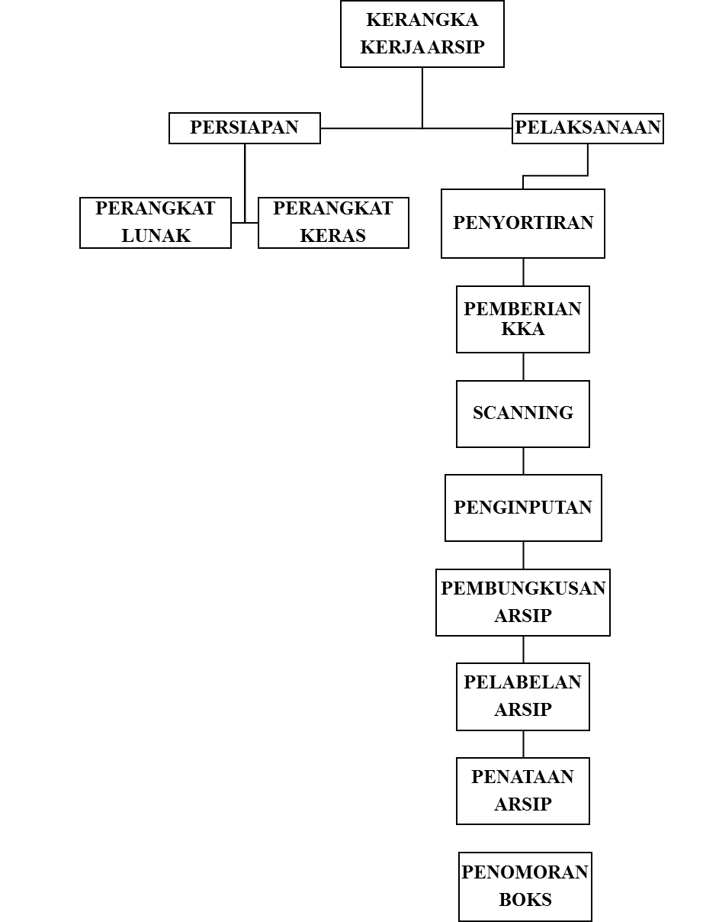
Gambar 2.1 Mekanisme Kerja Alur Arsip
Arsip-arsip yang diterima oleh Sekretariat Umum Kepolisian Daerah Jawa Tengah adalah berkas-berkas surat keluar dari seluruh unit kerja di Kepolisian Daerah Jawa Tengah . Berikut angkah-langkah dalam penyerahan arsip dari unit kerja ke Sekretariat Umum Kepolisian Daerah Jawa Tengah
- Arsip-arsip yang berasal dari unit kerja lain setelah selesai digunakan di serahkan ke Sekretariat Umum Kepolisian Daerah Jawa Tengah
- Setelah diterima oleh Sekretariat Umum Kepolisian Daerah Jawa Tengah kemudian diserahkan ke bagian Subbagian Siptaka
- Langkah terakhir adalah pada Subbagian Siptaka dilakukan pengolahan serta penataan, dan selanjutya disimpan dengan baik dan terawat.

- Kondisi Penataan Arsip Dinamis Inaktif Sebelum Magang Kerja
- Kondisi Rill
Kondisi riil arsip di Sekretariat Umum Kepolisian Daerah Jawa Tengah sudah cukup baik karena arsip sudah tersusun rapi dan sesuai dengan prosedur yang berlaku. Akan tetapi, proses penanganannya tidak ditangani oleh arsiparis yang kompeten; hanya ditangani oleh pegawai yang cukup mengerti arsip melalui internet dan diklat.
Pengolahan arsip inaktif surat keluar sudah sesuai prosedur, hanya saja belum ada program untuk temu balik surat keluar. Semua pencarian masih manual dengan melihat daftar arsip yang ada pada aplikasi Registrasi Naskah Dinas.

No. | Obyek Observasi | Hasil Observasi
 | Volume | Penulis mengamati secara langsung bahwa arsip surat keluar berjumlah sekitar 300.000 bandel arsip warkah tanah dan lebih dari 100 album surat keluar.
 | Kondisi Rill | Kepolisian Daerah Jawa Tengah dalam pengolahan arsip inaktif surat keluar sudah cukup rapi.
 | Sarana dan Prasarana | Kepolisian Daerah Jawa Tengah untuk sarana dan prasarana tergolong lengkap pada proses pengelolaan dan pemeliharaan arsip surat keluar. Tersedia AC di setiap sudut ruangan, memiliki 2 lantai yang terdiri dari lantai 1 untuk menerima dan mengirim surat sedangkan lantai 2 untuk pengelolaan sampai menginput arsip dan tersedia rak-rak arsip dan album dari tahun ke tahun. Lantai 2 juga sudah dilengkapi dengan lift dan troli agar mempermudah akses dalam penataan arsip.
 | Tempat Penyimpanan Arsip | Surat Keluar disimpan menggunakan album yang berisi berbagai macam jenis surat keluar dan setiap album berisi 10-30 arsip tergantung lembar surat keluar.
Tabel 2.2 Hasil Observasi
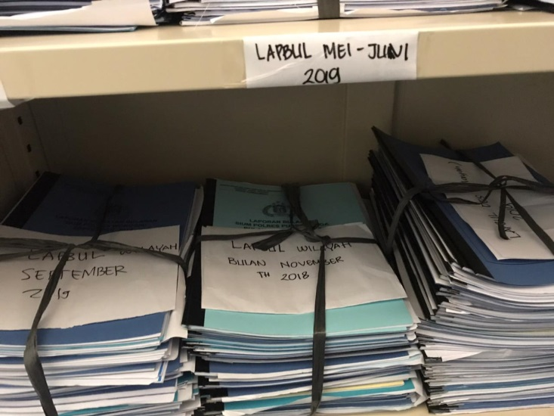

Gambar 2.2
Gambar 2.1 Kondisi Rill Arsip
Sumber: Dokumentasi Penulis, Maret 2021

- Faktor Pendukung dan Penghambat
- Faktor Pendukung
  - Sarana
Kepolisian Daerah Jawa Tengah memiliki sarana yang mendukung pengelolaan arsip, seperti: alat tulis kantor, komputer, printer, scanner, rak arsip, roll o’pack, air conditioner.
  - Prasarana
Kepolisian Daerah Jawa Tengah memiliki gedung arsip yang terpisah dari kantor. Kepolisian Daerah Jawa Tengah ini juga memiliki 2 lantai yang dapat digunakan untuk menyimpan banyak surat keluar pada tiap tahun. Gedung Arsip Kepolisian Daerah Jawa Tengah menjadi salah satu penyimpanan surat keluar yang sudah melalui proses di Sekretariat Umum Kepolisian Daerah Jawa Tengah.

- Faktor Penghambat
              - Kepolisian Daerah Jawa Tengah khususnya Subbagian Siptaka belum memiliki diklat dalam hal pengolahan dan pemeliharaan arsip.
  - Internet di gedung arsip masih kurang untuk melakukan proses input arsip kedalam aplikasi, sehingga proses penginputan arsip menjadi terhambat.
  - Sumber daya manusia masih kurang banyak dan handal dalam mengolah arsip dan ini menjadi salah satu faktor penghambat paling berpengaruh.

- Kesenjangan antara Teori dan Praktik
Ada perbedaan antara teori yang diajarkan di perkuliahan dengan praktik kegiatan pengolahan arsip Kepolisian Daerah Jawa Tengah. Beberapa perbedaan itu disajikan dalam tabel di bawah ini.

No. | Keterangan | Teori | Praktik lapangan
1. | Penyortiran | Kegiatan memisah-misahkan arsip yang diterima dari perusahaan/instansi lain kedalam kelompok atau golongan-golongan yang telah ditentukan untuk pengolahan lebih lanjut. | Penyortiran surat keluar dilakukan dengan mengelompokkan asal bidang, nomor surat, dan jenis surat keluar.
2. | Pemberian KKA | Kode Klasifikasi ialah merupakan bagian dari klasifikasi arsip menjadi tanda pengenal dalam bentuk huruf, angka, atau gabungan huruf dan angka, yang berfungsi sebagai penuntun terhadap letak arsip/dokumen di tempat penyimpanan.  ( KEP POLRI 313-V-2012 ) | Pengkodean dilakukan dengan cara memberi cover bandel menggunakan spidol berwarna merah untuk nomor bandel sedangkan pensil untuk nomor surat keluar.
3. | Scanning | Scanner / scanning merupakan suatu alat yang digunakan untuk memindai suatu bentuk maupun sifat benda, seperti dokumen, foto, gelombang, suhu dan lain-lain. Hasil pemindaian itu pada umumnya akan ditransformasikan ke dalam komputer sebagai data digital. | Proses scanning dari arsip lembaran menjadi arsip digital dilakukan menggunakan scanner dan komputer yang sudah terkoneksi dengan Aplikasi Registrasi Naskah Dinas.
4. | Penginputan | Penginputan data adalah proses pemindahan data dari fisik menjadi digital yang dimana data tersebut akan diketik dan dimasukkan kedalam komputer.  Arikunto ( 2002 : 56) | Proses penginputan data dilakukan di Aplikasi Registrasi Naskah Dinas dengan mencatat nomor surat, perihal, ringkasan isi, dan KKA.
5. | Pembungkusan Arsip | Pembungkusan arsip adalah kegiatan untuk membungkus arsip hasil pengolahan dengan kertas casing bebas asam untuk melindungi arsip sebelum dimasukkan boks arsip dan Pelabelan adalah kegiatan pemberian identitas dalam boks arsip yang meliputi no rak, no boks, indeks, tahun arsip dan kategori arsip. (https://bengkelarsip.com/servi ce/pembungkusan-dan pelabelan) | Pembungkusan arsip dilakukan dengan menggunakan kertas kissing dan diikat dengan tali rafia yang sudah tersedia di Kepolisian Daerah Jawa Tengah.
6. | Pelabelan Arsip | Diberikan nomor pada label boks sebagai identitas boks agar memudahkan dalam temu balik arsip dan akan mempermudah pencarian arsip.(Amsyah, Zulkifli, 1992: 81) | Pelabelan boks sudah terlaksana dengan baik pada arsip surat keluar di Sekretariat Umum Kepolisian Daerah Jawa Tengah.
7. | Penataan Arsip | Sistem penataan arsip dapat menggunakan sistem subjek, geografis, abjad atau sistem numeric (Sulistyo, 2003: 117). | Arsip surat keluar sudah di tata dengan rapi dan dibungkus, serta sebagian sudah di input pada Aplikasi Registrasi Naskah Dinas
8. | Penomoran Arsip | Penomoran Arsip merupakan penyimpanan dan penemuan kembali sebuah dokumen yang berdasarkan pada susunan pengkodean angka atau nomor. | Pemberian nomor pada arsip surat keluar sudah dilakukan di proses pengelolaan surat keluar di Sekretariat Umum Kepolisian Daerah Jawa Tengah.

Tabel 2.3 Kesenjangan Teori dan Praktik
Sumber: Dokumentasi penulis, Maret 2021

BAB III

PENGELOLAAN ARSIP INAKTIF SURAT KELUAR DI SEKRETARIAT UMUM KEPOLISIAN DAERAH JAWA TENGAH

- Persiapan Magang
Peraturan Pemerintah Nomor 34 Tahun 1979 tentang Penyusutan Arsip Pasal 1 menyebutkan bahwa yang dimaksud arsip inaktif adalah arsip dinamis yang frekuensi penggunaannya untuk penyelenggaraan administrasi sudah menurun. Dari pengertian ini berarti arsip inaktif adalah arsip yang sudah jarang digunakan bagi kepentingan pelaksanaan kegiatan instansi. Pemahaman pengertian arsip inaktif demikian juga diutarakan oleh Jay Kenneday (1998:151) bahwa “Inactive records are those records which are seldom accessed but which must be retained for occasional reference, or meet statutory retention requirements, or for there long-term value for legal or other reasons”. Arsip inaktif adalah arsip yang jarang dipergunakan tetapi harus disimpan untuk kepentingan referensi sewaktu-waktu diperlukan, atau untuk memenuhi persyaratan retensi sesuai ketentuan, atau karena memiliki nilai jangka panjang, nilai hukum dan alasan lainnya.
Pengelolaan arsip secara digital dapat mempermudah dan mempercepat proses temu balik apabila arsip tersebut dibutuhkan. Sehubungan dengan proses pengelolaan arsip inaktif surat keluar, penulis mempersiapkan baik perangkat lunak maupun perangkat keras. Berikut ini penjelasan perangkat-perangkat yang dipersiapkan :
      - Perangkat Lunak
Perangkat lunak yang penulis gunakan untuk kerja praktik adalah:
        - Aplikasi Registrasi Naskah Dinas; digunakan untuk menginput surat keluar yang sudah diubah menjadi arsip digital / database.
        - Program PHP My SQL; program yang digunakan dalam pembuatan aplikasi temu balik arsip inaktif surat keluar di Sekretariat Umum Kepolisian Daerah Jawa Tengah
      - Perangkat Keras
Perangkat keras merupakan peralatan dan perlengkapan yang digunakan selama kerja praktik. Perangkat keras yang digunakan oleh penulis adalah sebagai berikut :
        - Komputer dan Scanner
Komputer adalah alat yang dipakai untuk mengolah data menurut prosedur yang telah dirumuskan. Scanner adalah sebuah alat pemindai yang berfungsi untuk menduplikat objek layaknya seperti mesin fotokopy ke dalam bentuk digital.
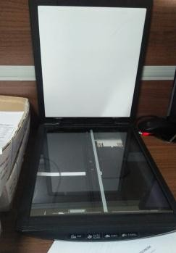
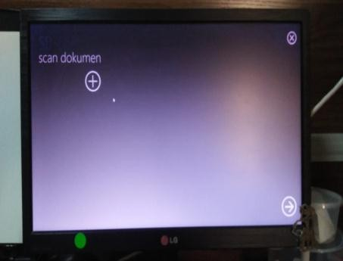

Gambar 3.2
Scanner
- Boks Arsip
Boks arsip adalah boks yang terbuat dari bahan kardus yang besarnya telah disesuaikan dengan ukuran arsip.

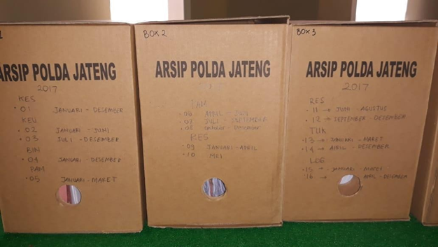

Gambar 3.3
Boks Arsip

- Pelaksanaan Kerja Praktik

Kegiatan praktik kerja dilakukan oleh penulis pada bagian Sekretariat Umum Kepolisian Daerah Jawa Tengah selama kurun waktu 3 bulan atau 90 hari kerja. Praktik kerja dimulai tanggal 15 Februari pada pukul 08.00 WIB sampai dengan pukul 15.00 WIB. Sekretariat Umum merupakan pusat kegiatan administrasi, sehingga efektifitas dan efisiensi dari kergiatan administrasi akan berdampak pada kecepatan penanganan permasalahan di lingkungan Kepolisian Daerah Jawa Tengah yang sumber daya manusia kearsipannya kurang dan beberapa peralatan yang dibutuhkan saat penataan kurang memadai.

Arsip yang sudah memasuki masa inaktif, dipindahkan dari Unit Pengolah ke Unit Kearsipan untuk dilakukan penataan. Arsip inaktif yang dterima Unit Kearsipan memenuhi syarat sebagai berikut :
      - Telah melewati masa simpan aktif sesuai JRA
      - Telah dinilai unit pengolah/unit kerja bahwa arsip tersebu sudah memasuki masa inaktif;
      - Fisik dan informasinya telah ditata dalam daftar arsip inaktif;
      - Fisik dan daftar arsip telah dilakukan pemeriksaan oleh unit pengolah dan unit kearsipan secara bersama-sama;
      - Berita acara pemindahan dan daftar arsip yang akan dipindahkan telah ditandatangan oleh unit pengolan dan unit kearsipan.
(PERATURAN KEPALA ARSIP NASIONAL REPUBLIK INDONESIA NOMOR 26 TAHUN 2011 TENTANG TATA CARA PENYEDIAAN ARSIP DINAMIS SEBAGAI INFORMASI PUBLIK).
Berikut langkah-langkah pelaksanaan praktik kerja inaktif di Sekretariat Umum Kepolisian Daerah Jawa Tengah adalah :
- Penyortiran Arsip Inaktif

Dilakukannya tahap penyortiran arsip inaktif yaitu dengan cara menyortir arsip inaktif yaitu dengan memisahkan arsip sesuai dengan

masalah dari arsip inaktif tersebut.
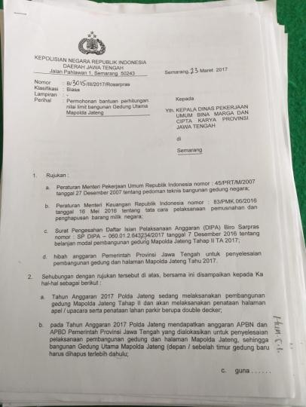

Gambar 3.5
Penyortiran Arsip Inaktif
- Pemberian Kode Klasifikasi Arsip

Pemberian KKA pada arsip yang telah disortir bertujuan untuk mempermudah pencarian arsip, sehingga jika ingin menggunakan kembali hanya dengan melihat Kode KKA.
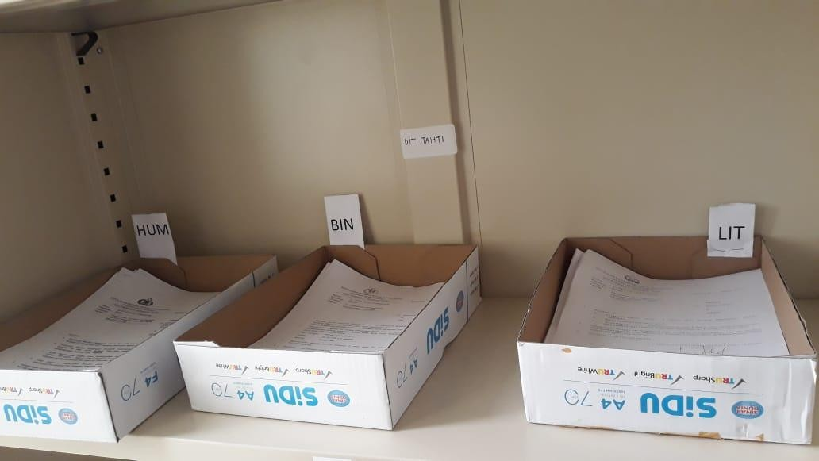

Gambar 3.6
Pemberian KKA
- Proses Scanner

Proses ini dilakukan guna mengubah arsip fisik berupa kertas menjadi arsip digital dengan format PDF. Di Sekretariat Umum Kepolisian Daerah Jawa Tengah scanner yang digunakan sudah terkoneksi dengan Aplikasi Registrasi Naskah Dinas, sehingga setelah arsip berhasil di scan akan otomatis masuk ke dalam aplikasi.

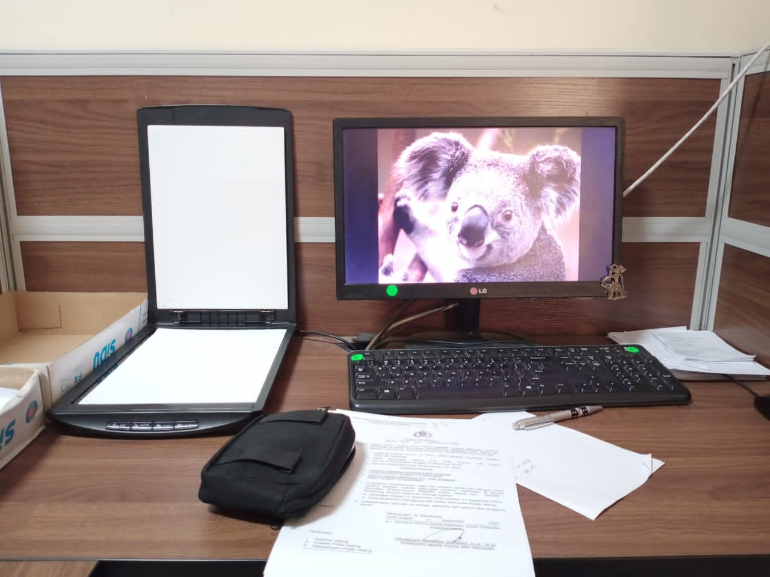

Gambar 3.7
Proses Scanning
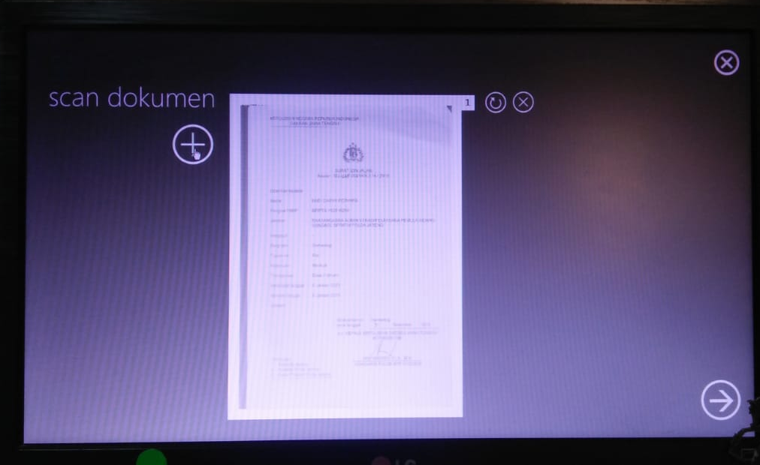

Gambar 3.8
Hasil Scanning Arsip
- Penginputan Surat Pada Aplikasi Registrasi Naskah Dinas Sekretariat Umum Kepolisian Daerah Jawa Tengah

Setelah tahap scanning, database berupa PDF di input pada Aplikasi Registrasi Naskah Dinas Sekretariat Umum Kepolisian Daerah Jawa Tengah untuk meminimalisir hilang / rusaknya fisik arsip. Didalam aplikasi ini terdapat beberapa kolom input yaitu kata kunci, jenis surat, nomor surat, tanggal, perihal, KKA,
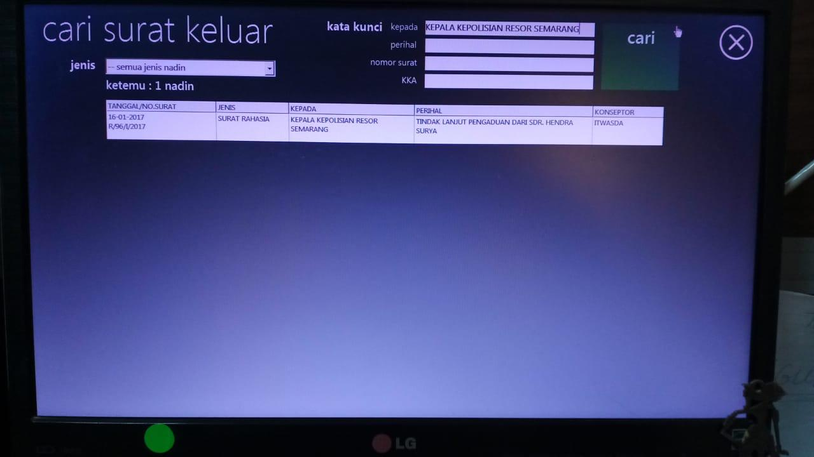

Gambar 3.9
Proses Input
- Pemberian Pembungkus Arsip

Tahap pemberian pembungkus arsip yaitu dngan kertas sampul berwarna coklat guna melindungi kondisi fisik dan informasi arsip.
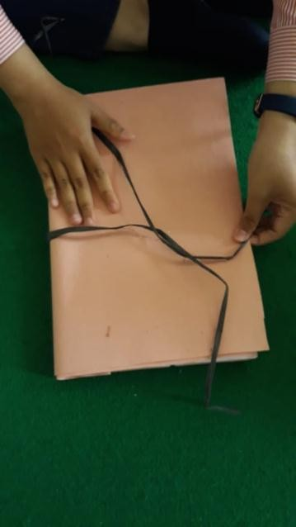
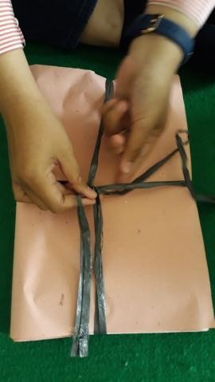
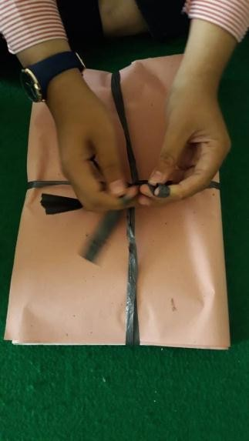
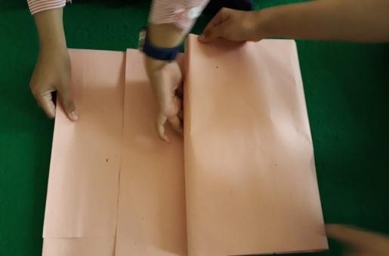

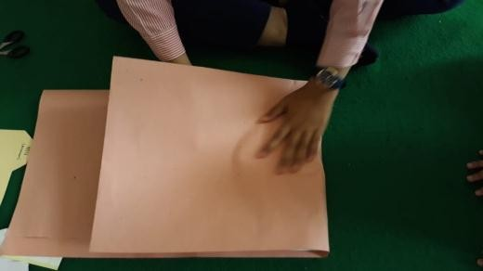
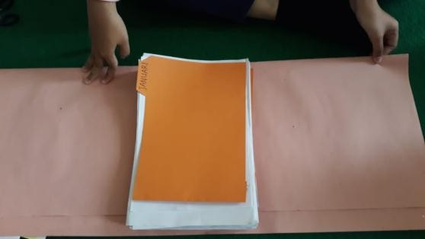
5

6

7

3

4

2

1

Gambar 3.10
Proses Pembungkusan Arsip
- Pemberian Label pada Kertas Pembungkus

Pemberian label dibagian sudut kanan atas sampul untuk mengetahui nomor definitif arsip inaktif tersebut. Label ini pun nantinya akan ditulisi no definitif arsip, yang berguna saat temu balik arsip.
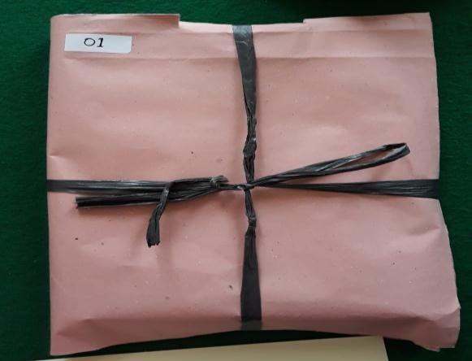

Gambar 3.11
Pemberian Label
- Penataan Kedalam Boks

Memasukkan arsip yang sudah diberi label atau nomor definitif kedalam boks arsip yang sudah disediakan. Penataan boks sesuai dengan nomor urut definitf yang sudah diberikan.
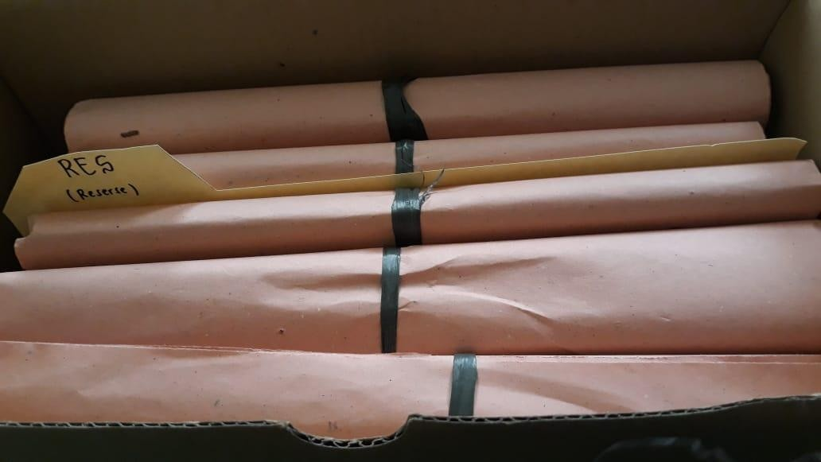
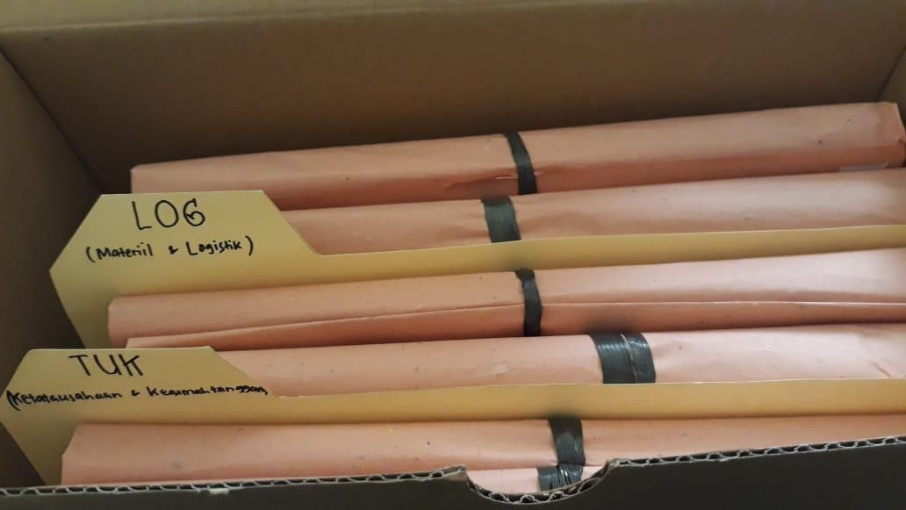
Gambar 3.12
Penataan kedalam boks arsip
- Pemberian Nomor pada Label Boks

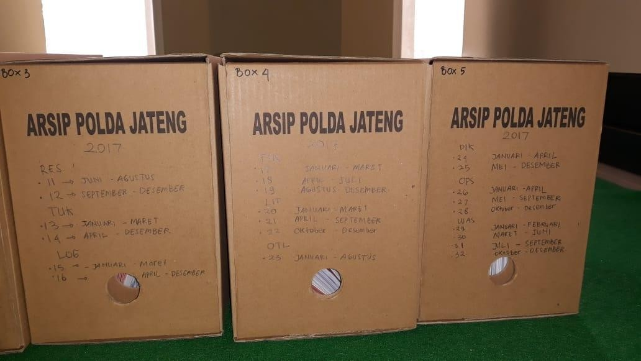
Pemberian nomor definitif di boks arsip dengan urutan tertentu tergantung isi boks masing-masing guna memudahkan temu balik arsip inaktif tersebut.

Gambar 3.13
Pemberian Nomor pada label boks
- Kendala Kerja Praktik dan Pemecahan
            - Kendala Kerja Praktik
Pegawai Sekretariat Umum Kepolisian Daerah Jawa Tengah dalam penanganan arsip bukan dari arsiparis tetapi hanya berbekal seminar atau diklat, sehingga tidak sedikit pegawai yang sadar akan pengelolaan arsip inaktif. Proses penginputan database di Sekretariat Umum Kepolisian Daerah Jawa Tengah sering terhambat karena aplikasi yang sering error atau crush, sehingga data yang sudah diinput seringkali tidak berhasil. Dengan error nya aplikasi ini sering membuat pegawasi menginput data dua kali dan berdampak pada ketidak efektifan penggunaan aplikasi. Jaringan internet yang kurang mendukung menjadi salah satu faktor yang paling utama, karena pada dasarnya internet merupakan media perantara agar aplikasi dapat berjalan. Banyaknya komputer yang terhubung mempuat jaringan internet menjadi terbagi-bagi, dan sementara kekuatan jaringan internet tidak terlalu tinggi, sehingga menyebabkan sering terjadinya internet down.
      - Cara Mengatasi Kendala
Untuk mengatasi kendala tersebut penulis sering melakukan sosialisasi dan bertukar pikiran mengenai pengelolaan arsip yang efektif sehingga dapat membantu pegawai dalam pengelolaan arsip. Penulis juga sering memberikan saran untuk aplikasi dan jaringan yang kurang baik, dan pegawai yang mengelola aplikasi sudah menerima saran penulis dan akan memperbaiki kekurangan.

- Hasil Kerja Praktik
            - Surat keluar sudah diberi cover bandel
Penulis sudah memberi cover bandel surat keluar selama melakukan praktik lapangan di Kepolisian Daerah Jawa Tengah tepatnya di Sekretariat Umum. Penulis mengerjakan lebih dari 40 bandel arsip surat keluar yang total keseluruhan ada 1.200 arsip surat keluar.
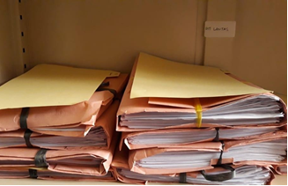

Gambar 3.14
Hasil kerja praktik
            - Telah tersedia kartu temu balik
Pembuatan kartu temu balik ini digunakan untuk mempermudah pegawai untuk mencari arsip yang ada di rak. Kartu temu balik juga dapat digunakan pegawai untuk mengetahui KKA.
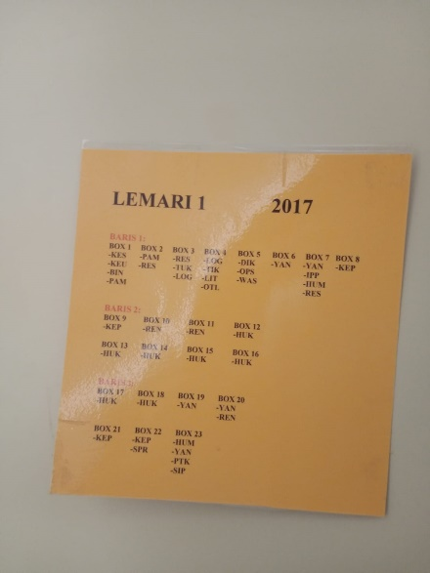
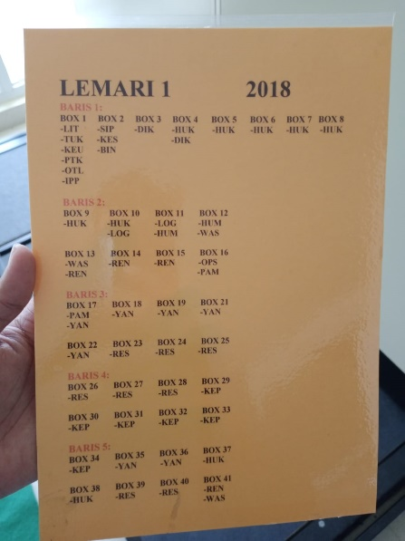

Gambar 3.15
Kartu Temu Balik
      - Program Temu Balik dan Input Data pada Program Temu Balik
Pembuatan database arsip warkah tanah menggunakan program temu balik yang dibuat oleh penulis yang bernama SIRAT ( Arsip Surat ). Program ini membantu pegawai untuk mencari arsip surat keluar dalam penemuan kembali, lebih efektif dan efisien.
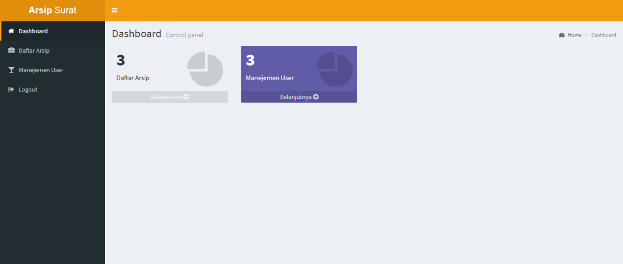

Gambar 3.16
Input Data Arsip Surat Keluar pada program SIRAT
Beberapa perubahan kondisi sebelum dan sesudah kerja praktik selama 90 hari, dijelaskan pada tabel perbandingan sebelum dan sesudah praktik berikut ini

Perbandingan Sebelum dan Sesudah Kerja Praktik
No. | Sebelum Kerja Praktik | Setelah Kerja Praktik  Surat keluar sudah diberi cover bandel, rapi, tersusun dan setelah dilakukan proses  penginputan surat kembali di bungkus.
1. | Surat keluar sering tidak diberi cover bandel cover dan tidak dirapikan setelah diinput.
2. | Tidak ada kartu temu balik dan menyulitkan pegawai mencari surat keluar dengan menggunakan KKA | Penulis udah membuatkan kartu temu balik yang berfungsi untuk membantu pegawai dalam mencari surat keluar dengan KKA.
3. | Sudah terdapat Aplikasi Registrasi Naskah Dinas di Sekretariat Umum Kepolisian Daerah Jawa Tengah | Penulis membuat Aplikasi SIRAT, dan di terima baik oleh Sekretariat Umum Kepolisan Daerah Jawa Tengah dan digunakan sebagai pendamping atau backup aplikasi jika sewaktu-waktu aplikasi down.

Tabel 3.2
Perbandingan Sebelum dan Sesudah Kerja Praktik

BAB IV

PEMBUATAN PROGRAM TEMU BALIK ARSIP SURAT KELUAR MENGGUNAKAN PHP MySQL

- Pembuatan Program Temu Balik Arsip Surat Keluar
Setelah melakukan penataan arsip inaktif pada Sekretariat Umum Kepolisian Daerah Jawa Tengah, langkah selanjutnya yang dilakukan penulis adalah membuat program temu balik arsip inaktif. Program aplikasi yang digunakan adalah PHP MySql. PHP MyAdmin adalah bahasa pemrograman yang digunakan untuk pembuatan aplikasi berbasis Web (internet). Langkah-langkah pembuatan program temu balik arsip inaktif ini sebagai berikut :
            - Install aplikasi Xampp sebelum membuat database.
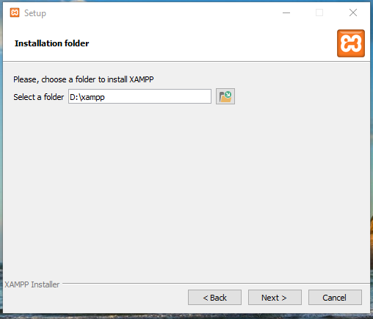

Gambar 4.1
Tampilan Xampp
            - Langkah kedua, membuat folder sebagai tempat penyimpanan database.
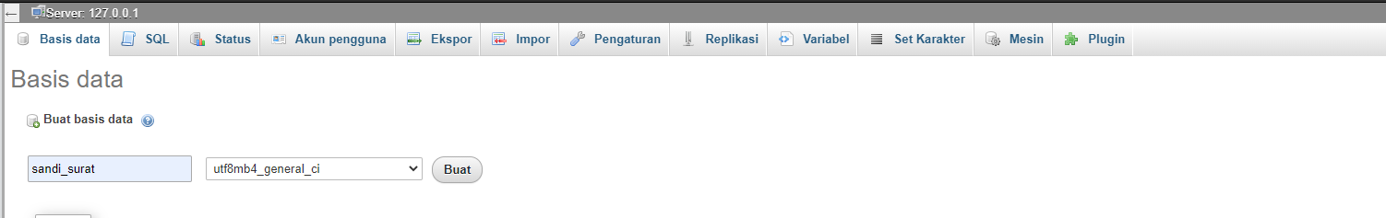

Gambar 4.2
Tampilan Folder Database
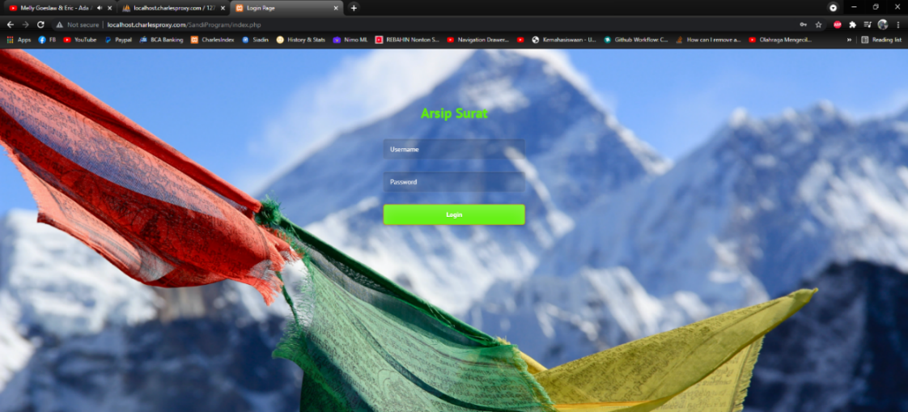
            - Pembuatan halaman depan atau log in yang digunakan user untuk mengakses program.

Gambar 4.3
Tampilan Halaman Depan Login
Dalam pembuatan halaman depan membutuhkan coding dengan menggunakan fungsi dan rumus untuk login. Berikut rumus atau coding yang digunakan.
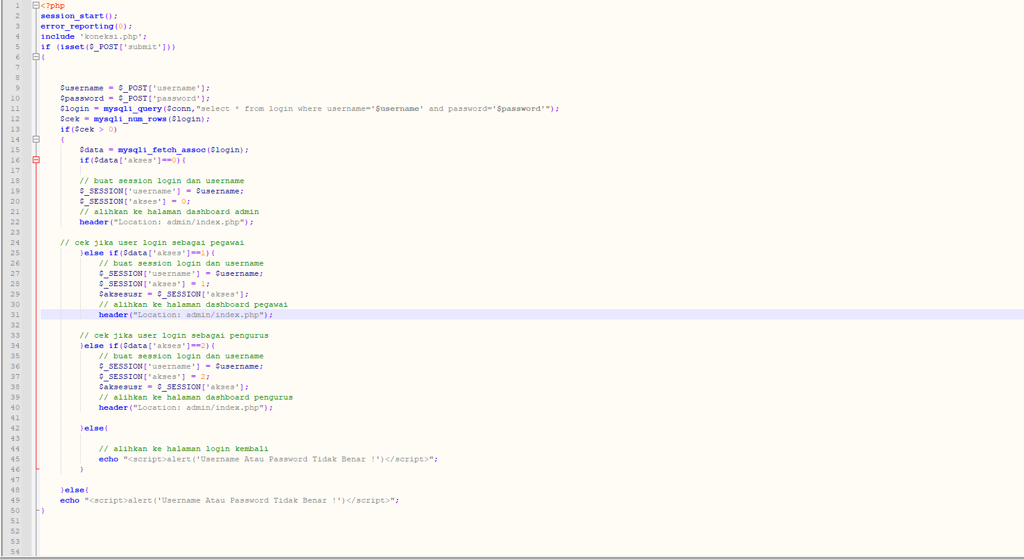

Gambar 4.4
Rumus dan Coding Login

- Setelah halaman utama sudah selesai dibuat, lalu berlanjut untuk membuat dashboard, tampilan halaman utama setelah log in.

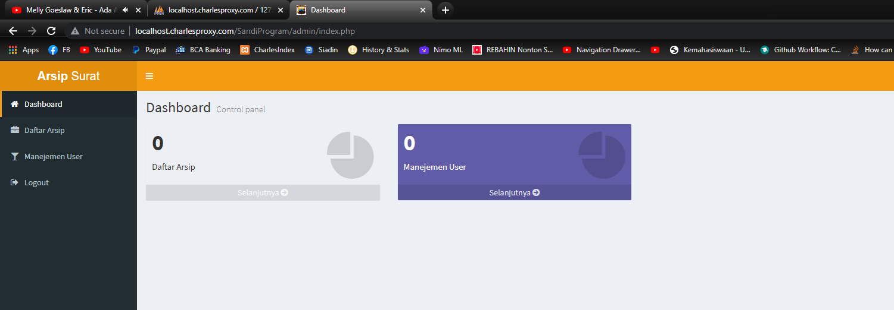

Gambar 4.5
Tampilan Dashboard Setelah Login

Coding atau rumus yang digunakan pada proses pembuatan dashboard sebagai berikut.

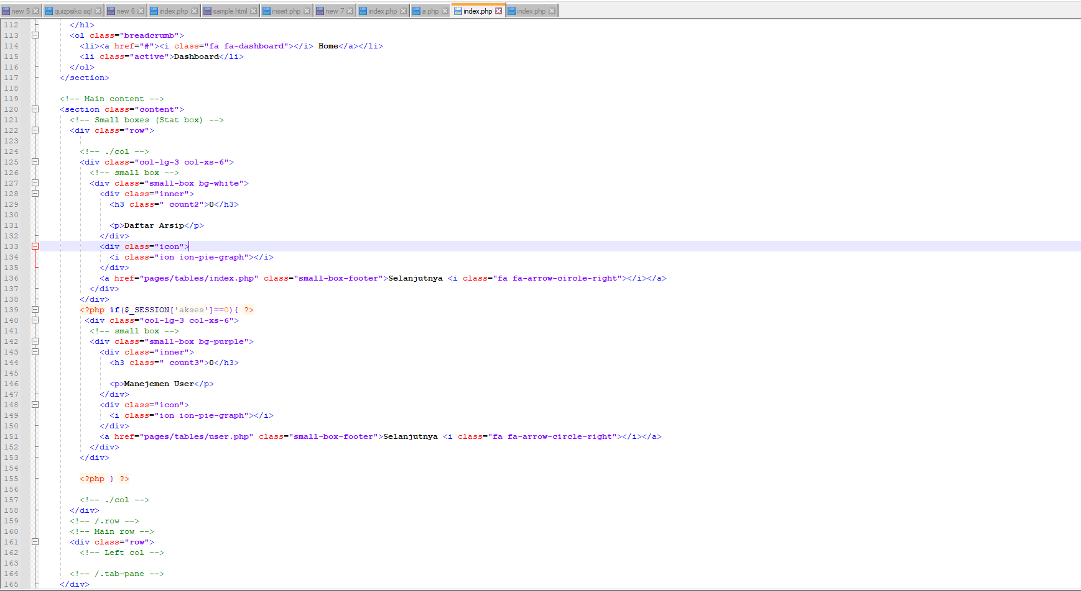

Gambar 4.6
Rumus dan coding dashboard
- Didalam program ini terdapat kolom input yang berfungsi sebagai wadah untuk menginput dan menyimpan arsip. Berikut tampilan daftar arsip.
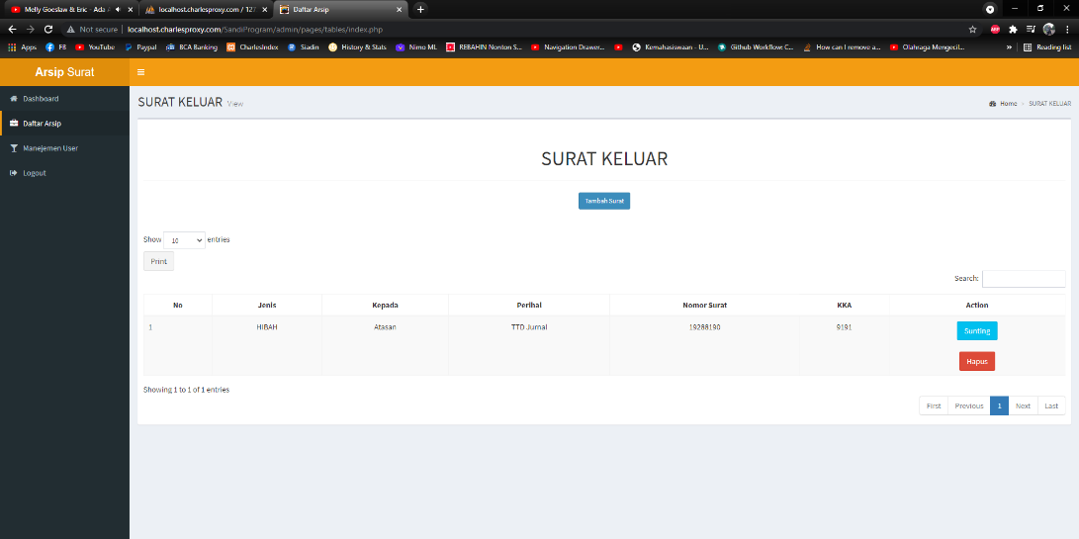

Gambar 4.7
Daftar Arsip
Untuk membuat kolom daftar arsip dibutuhkan coding dan rumus sebagai berikut.
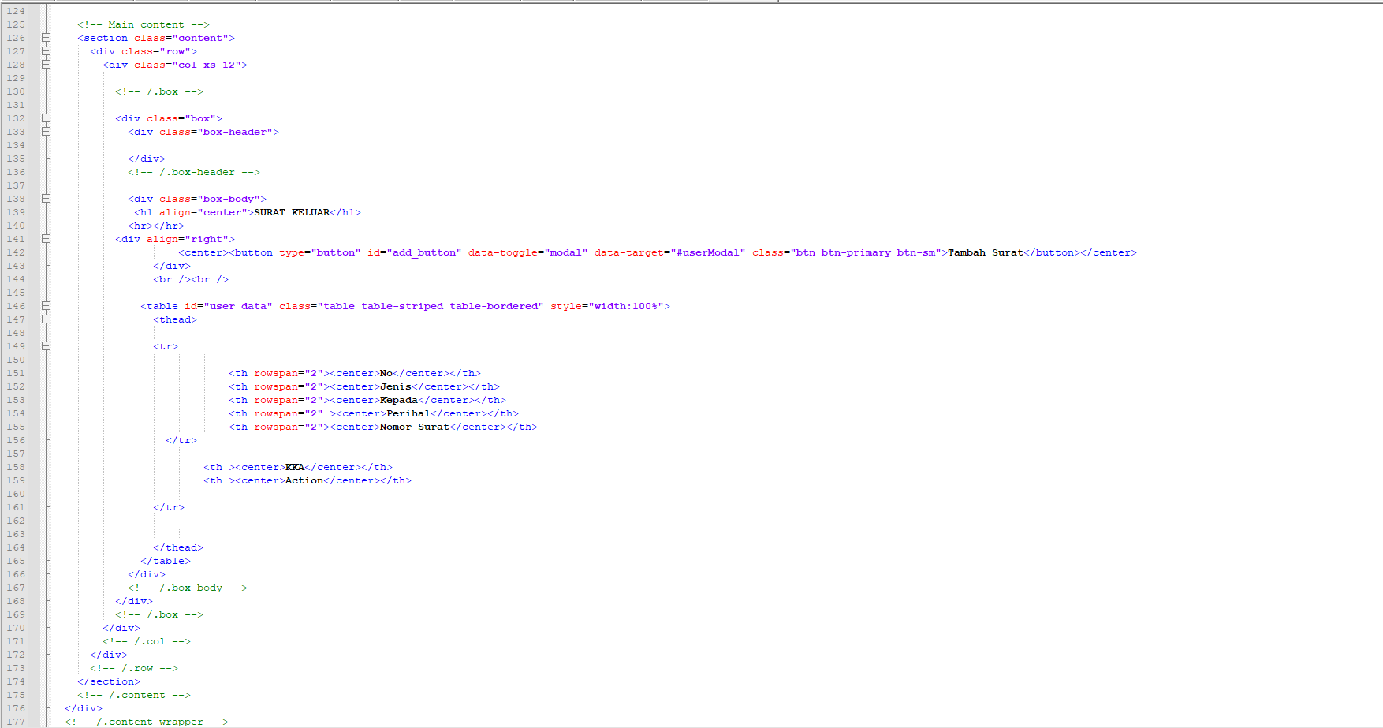

Gambar 4.8
Rumus dan coding daftar arsip
- Setelah membuat daftar arsip, maka selanjutnya akan dibuat kolom tambah arsip yang berfungsi sebagai kolom input surat keluar beserta keterangannya. Keterangan input surat keluar berisi kolom jenis, kepada, perihal, nomor surat dan KKA. Tampilan kolom tambah arsip sebagai berikut.
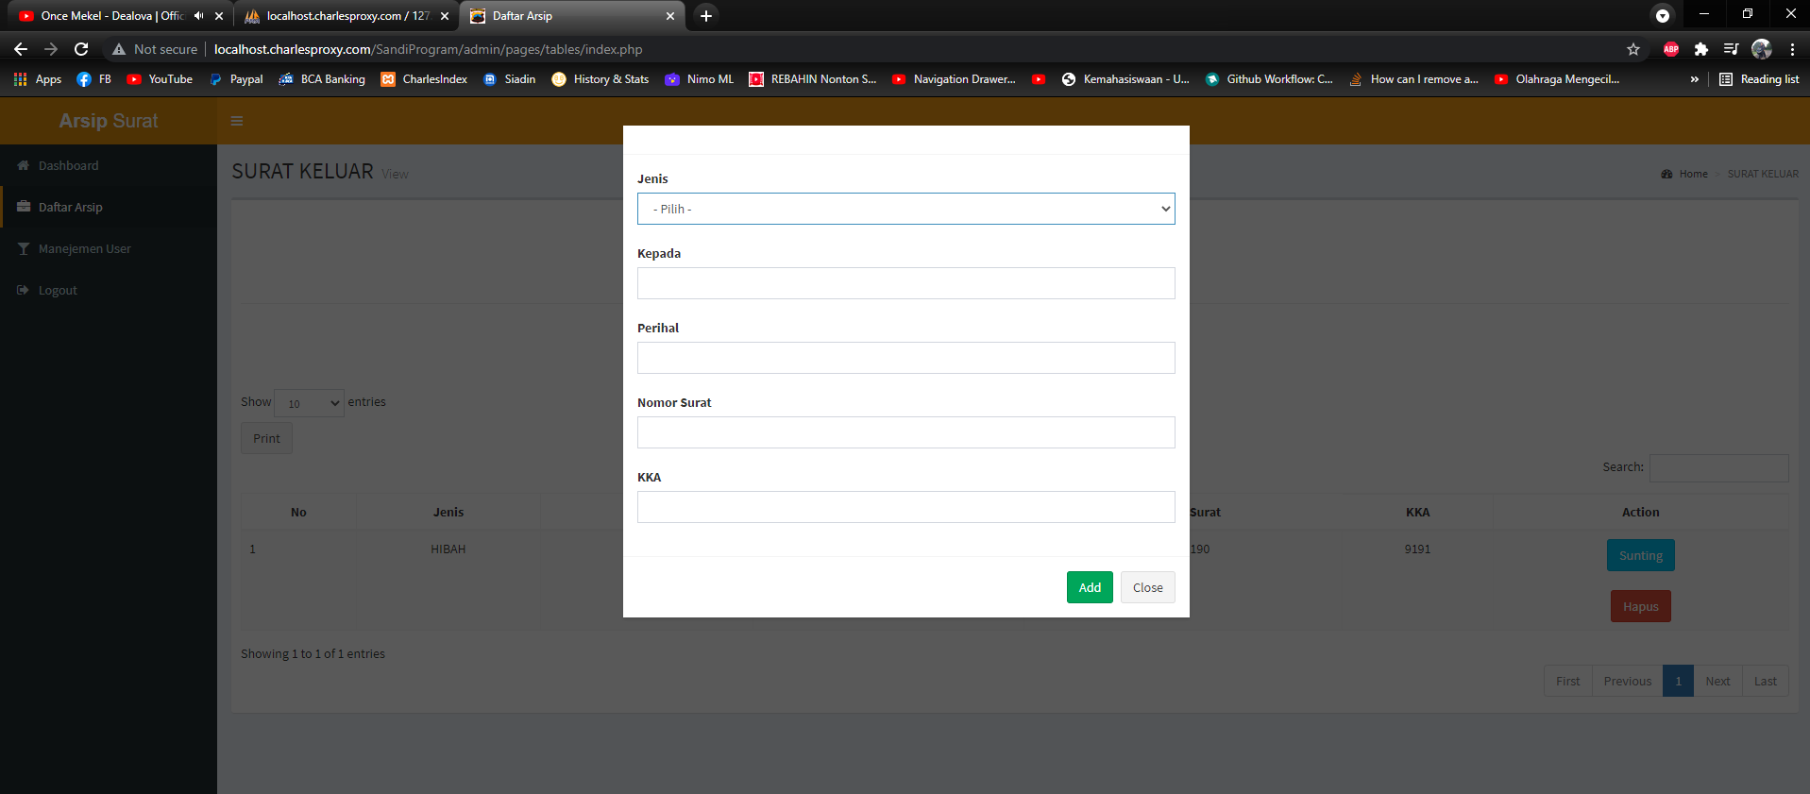

Gambar 4.9
Tambah Arsip

Didalam pembuatan kolom input surat keluar ada beberapa coding dan rumus yang harus digunakan sebagai berikut.

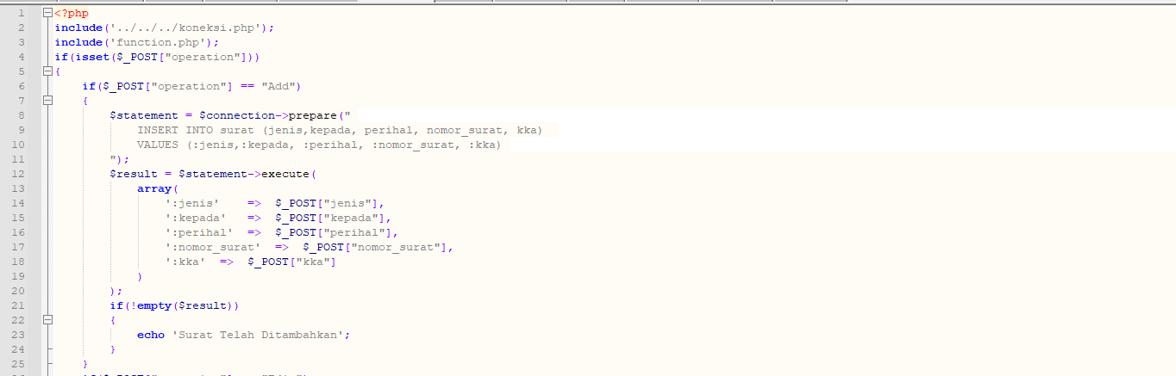
Gambar 4.10
Rumus dan coding tambah arsip

- Berbeda dengan kolom tambah surat, kolom edit surat ini dilakukan jika terjadi kesalahan dalam penginputan sehingga dapat dilakukan edit data surat.

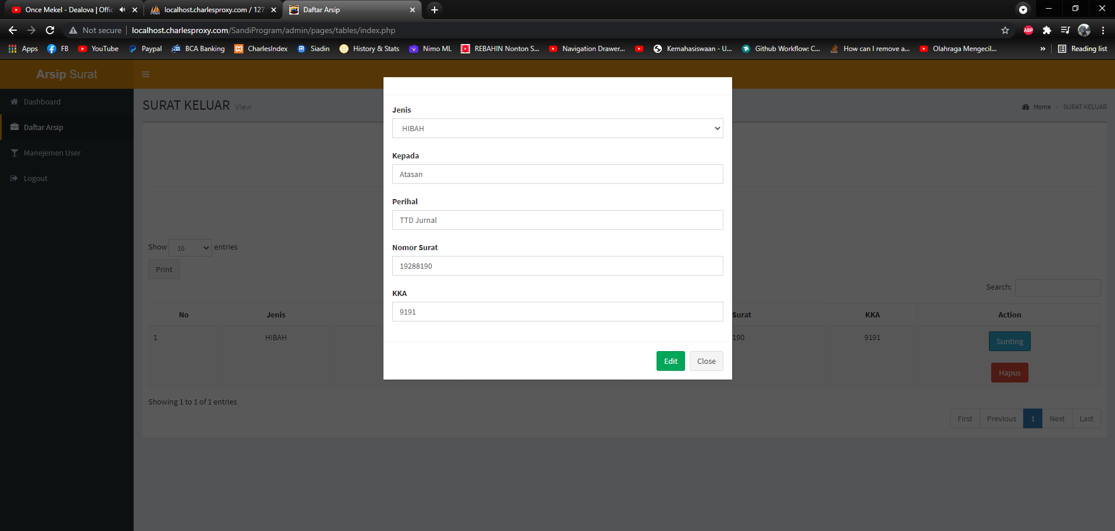

Gambar 4.11
Edit Surat
Memiliki fungsi yang berbeda dengan kolom tambah surat namun hampir mirip dalam pengcodingan maka kolom edit surat ini tidak berbeda jauh untuk rumus dan coding. Berikut tampilan rumus dan coding.

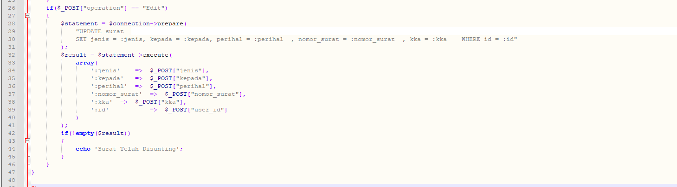

Gambar 4.12
Rumus dan coding edit surat
- Langkah selanjutnya yaitu membat kolom hapus surat. Kolom hapus surat ini berfungsi jika surat tersebut tidak jadi di input, maka user bisa menghapus arsip jika tidak diinginkan.
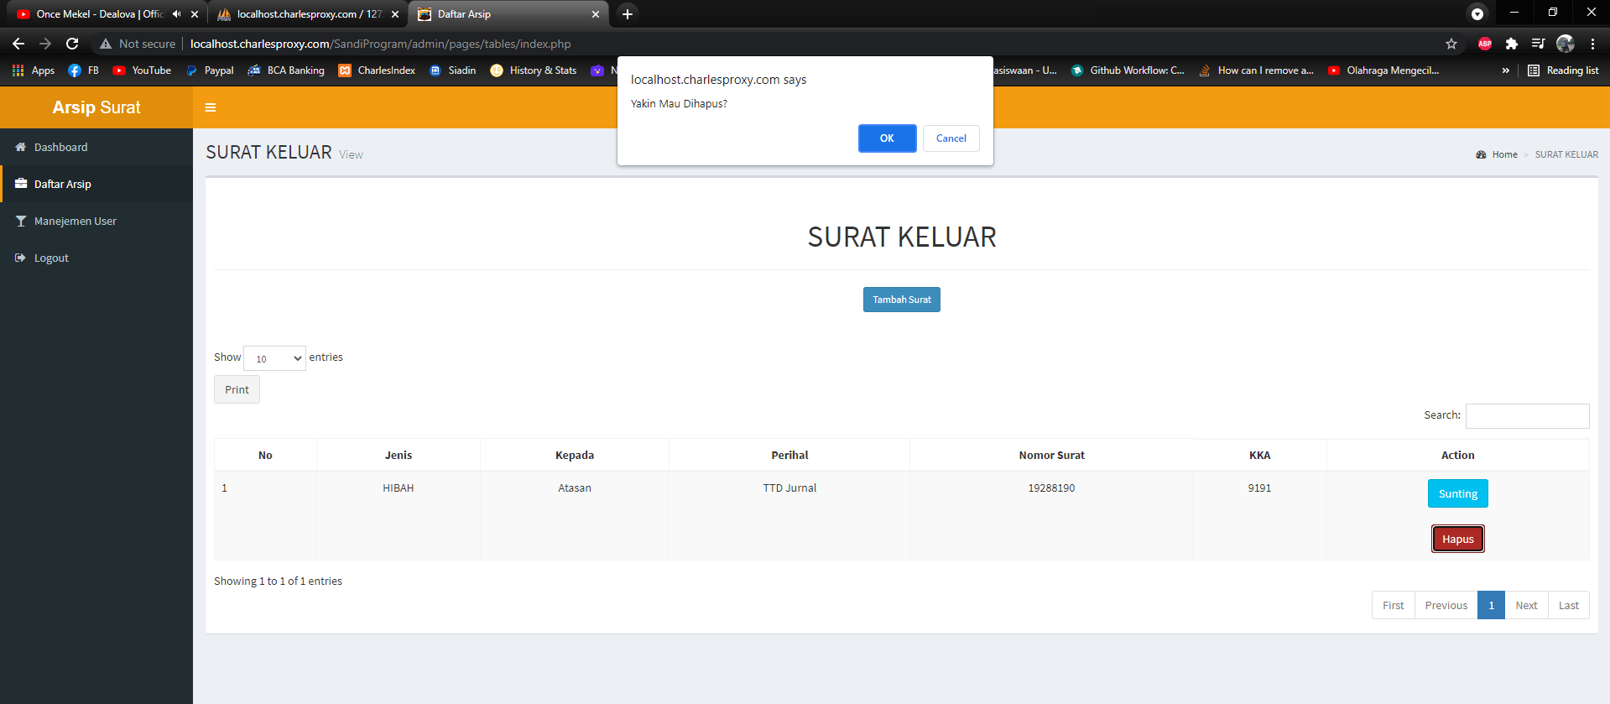

Gambar 4.13
Hapus Surat

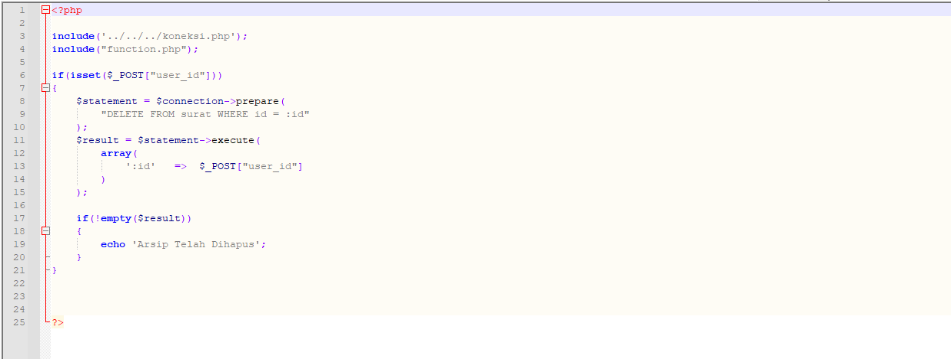
Berikut ini rumus dan coding untuk kolom hapus arsip.

Gambar 4.14
Rumus dan coding hapus surat
- Halaman untuk pencarian arsip. Jika user sudah menginput dan ingin mencari arsip tersebut, maka yang harus dilakukan adalah menulis KKA, jenis surat dll ke dalam kolom pencarian arsip. Kolom ini mempermudah user untuk mencari arsip.
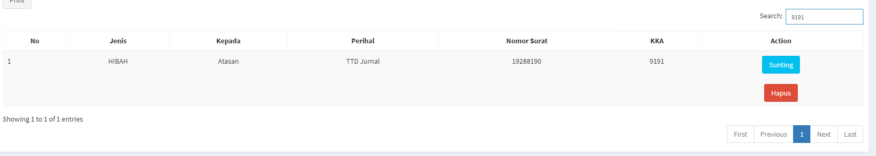

Gambar 4.15
Pencarian Arsip

Berikut ini rumus dan coding yang digunakan.
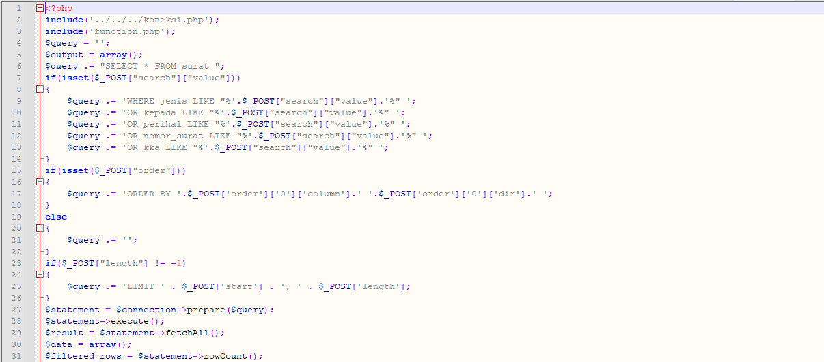

Gambar 3.16
Rumus dan coding pencarian arsip

- Halaman print arsip. Halaman print arsip digunakan sebagai laporan agenda bulanan surat keluar.
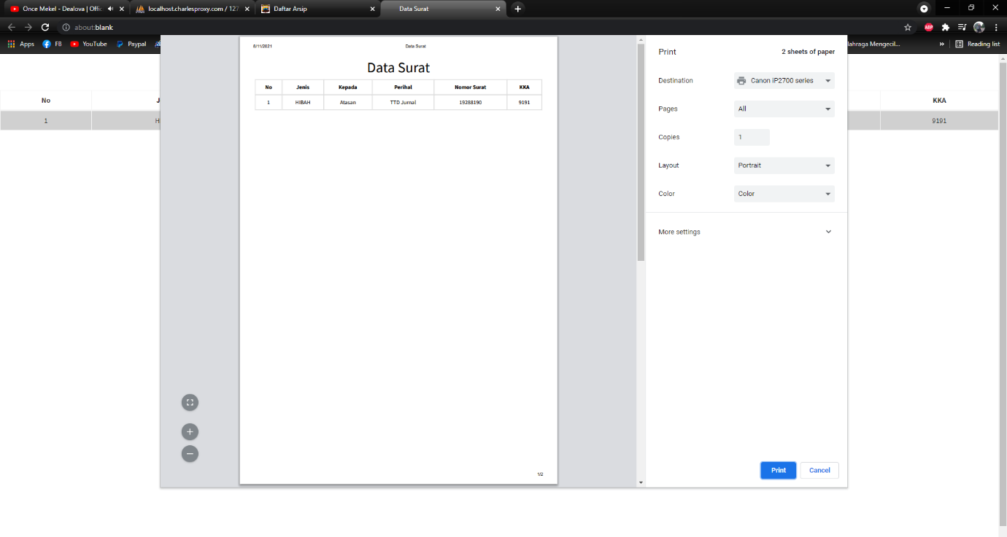

Gambar 4.17
Print Arsip
Berikut ini rumus dan coding yang digunakan.
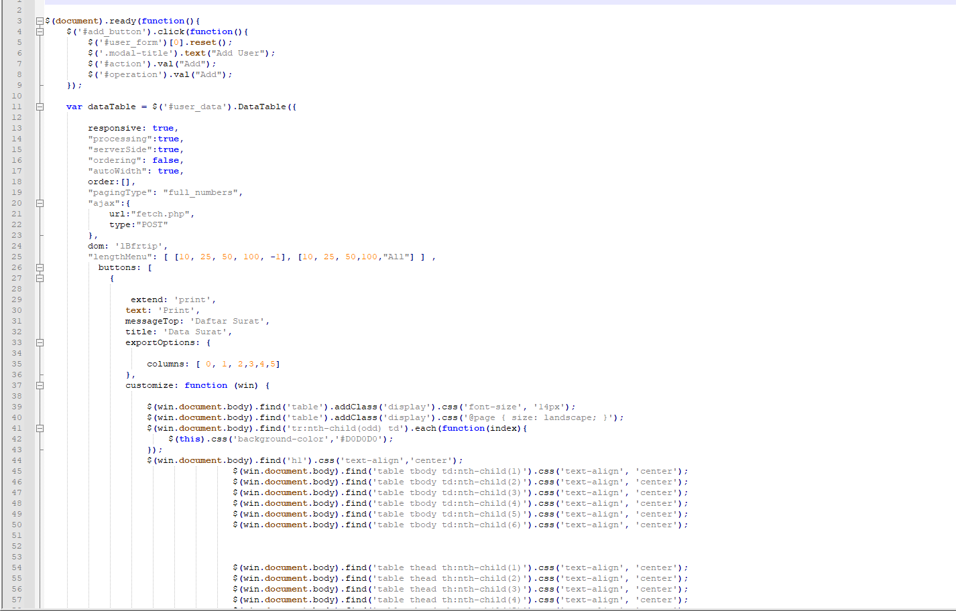

Gambar 4.18
Rumus dan coding print arsip

- Halaman manajemen user. Manajemen user digunakan untuk menambah user yang ingin menggunakan program ini. Dapat dilihat berapa banyak user dan dapat menghapus akun user lain.
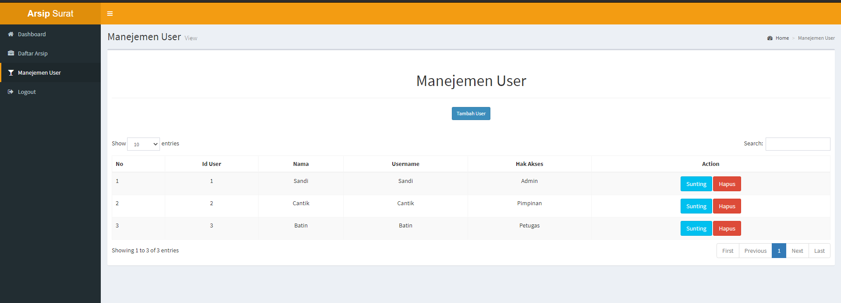

Gambar 4.19
Manajemen User

Berikut ini rumus dan coding yang digunakan.
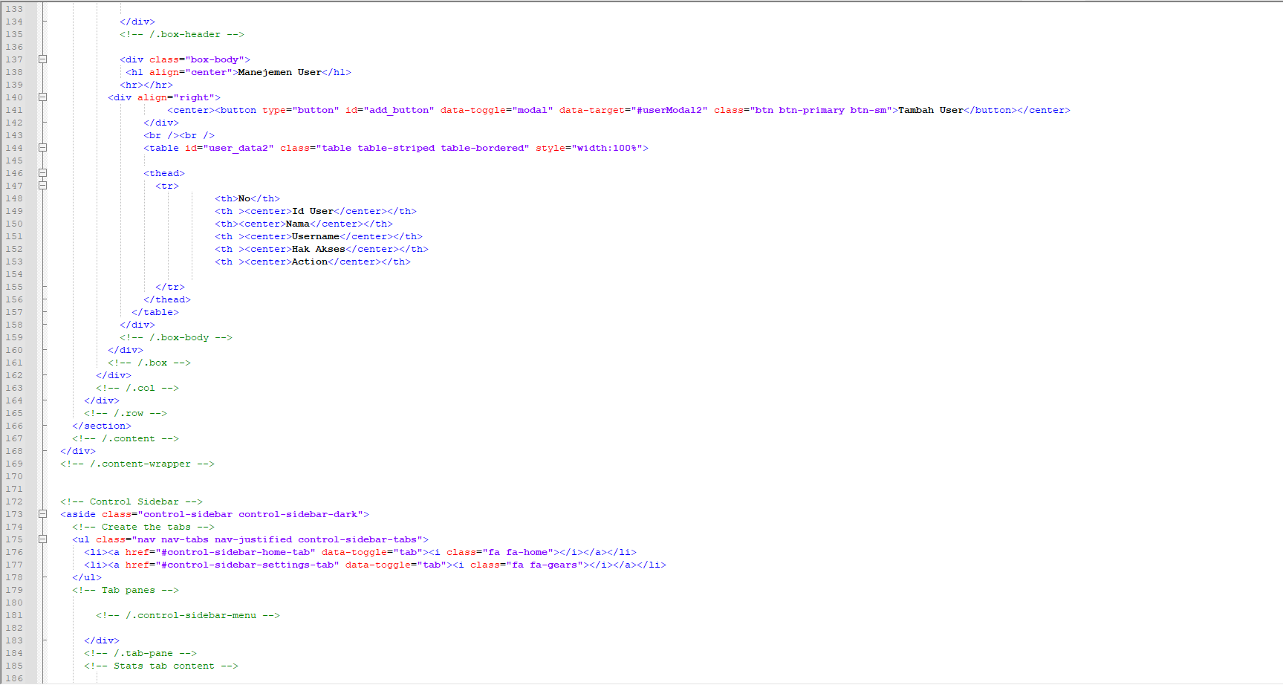

Gambar 4.20
Rumus dan coding manajemen user
- Halaman logout. Halaman ini digunakan jika user sudah selesai menggunakan program dan ingin keluar dari akun.
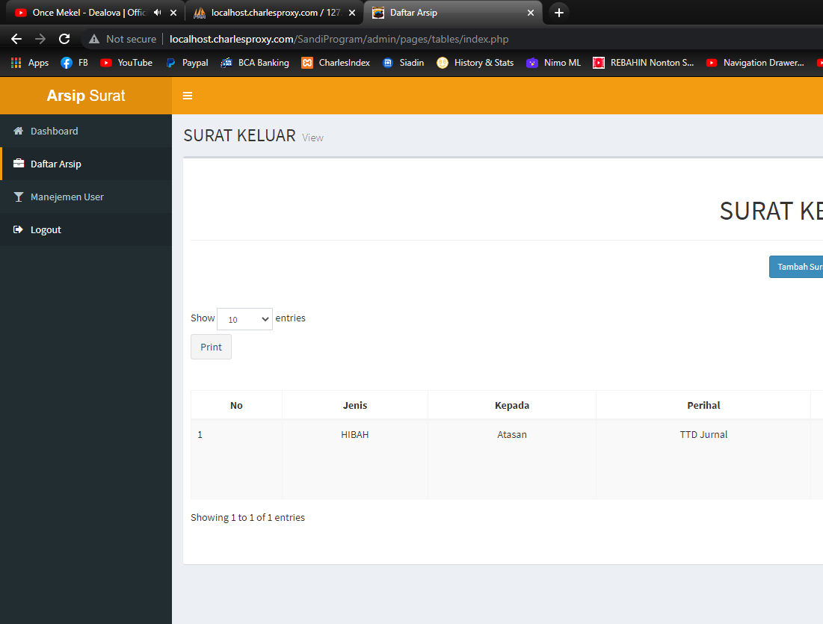

Gambar 4.21
Logout

Berikut ini rumus dan coding yang digunakan.
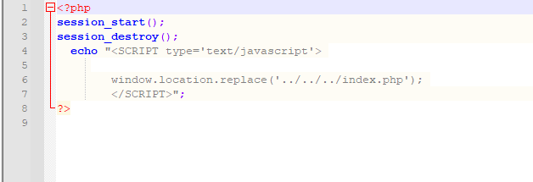

Gambar 4.22
Rumus dan coding logout
- Pengoperasian Program Temu Balik Arsip Surat Keluar
Setelah program input data beserta temu balik arsip inaktif berhasil dibuat, berikut uraian cara penggunaan program temu balik arsip dengan menggunakan PHP MySql :
            - Instal Xampp sebelum memulai program.

Gambar 4.23
Instal Xampp

      - Lalu klik create dengan nama “ Sandi_Surat”
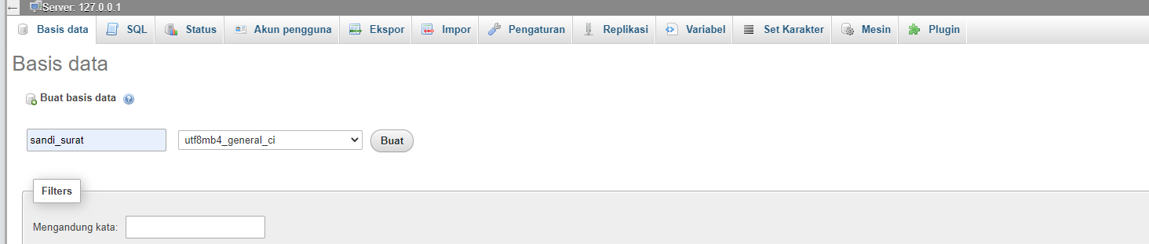
Gambar 4.24
Basis Data

      - Buat folder di htdocs tempat database Xampp menjadi SandiProgram
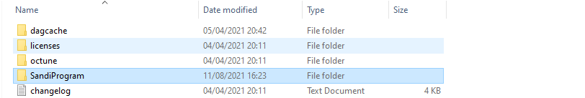
Gambar 4.25
Folder Program

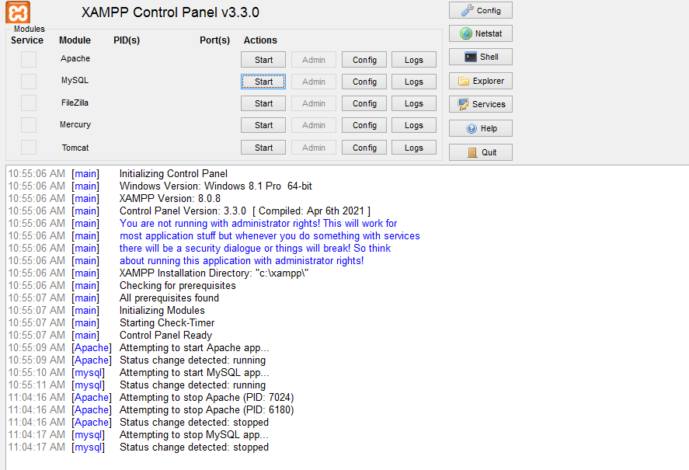
      - Pilih menu Xampp Control, klik dua kali menu tersebut. Berikut tampilan Xampp Control yang akan muncul.

Gambar 4.26
Menu Xampp
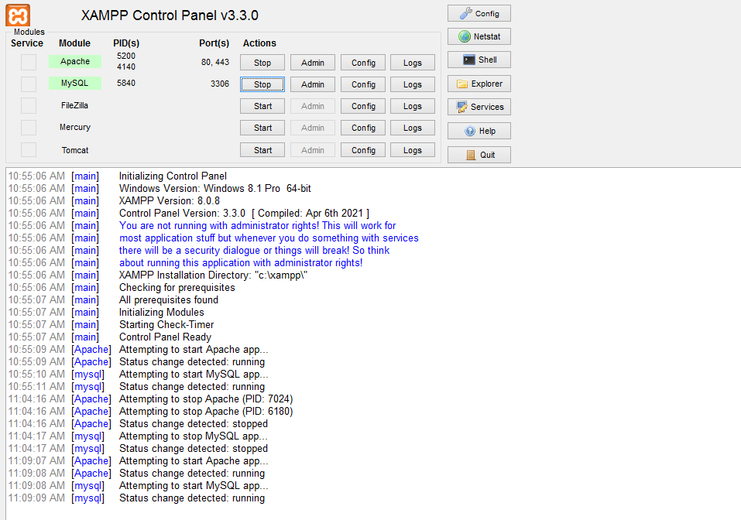
      - Setelah muncul tampilan seperti diatas, pilih Actions Start dan pilih untuk 2 bagian yaitu Apache dan MySql.

Gambar 4.27
Tampilan Xampp
      - Buka Mozilla Firefox atau Google Chrome
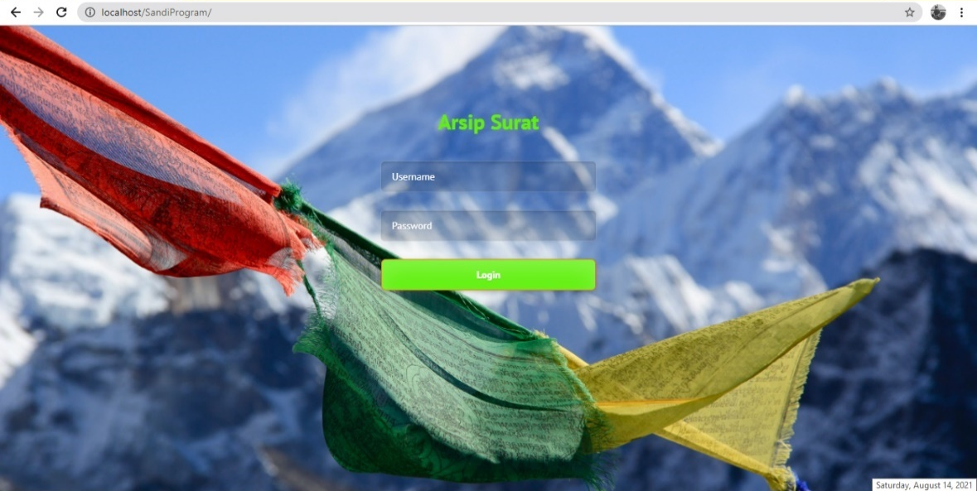
      - Isikan laman Google Chrome dengan alamat http://localhost/SandiProgram/, maka akan langsung muncul halaman awal login.

Gambar 4.28
Tampilan awal Aplikasi
      - Isikan username dan password yang telah dibuat pada tahap awal.
      - Tambah data arsip
Jika ingin menambah data arsip, maka klik tambah arsip lalu isikan data arsip pada kolom jenis, kepada, perihal, nomor surat, dan KKA.
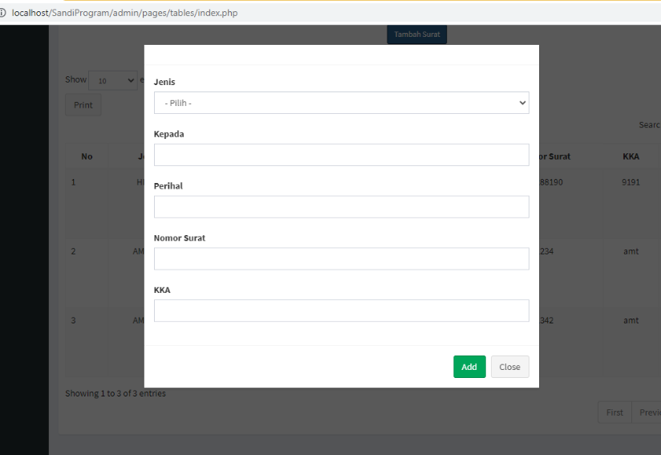

Gambar 4.29
Input Surat
- Data Arsip Setelah Diinput
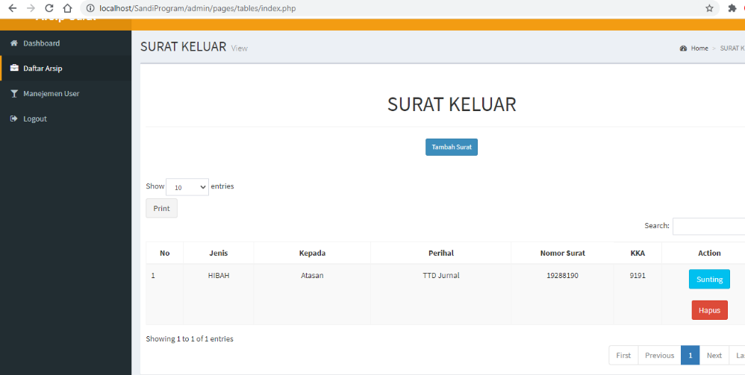
Data arsip yang telah erhasil diinput dapat dilihat pada laman yang muncul pada awal kolom tambah surat.

Gambar 4.30
Daftar Arsip

- Tombol Pencarian
Tombol pencarian dapat di klik di kanan atas search , user dapat mencari data arsip dengan menuliskan KKA, nomor surat maupun perihal.

Gambar 4.31
Tombol Pencarian

- Manajemen User
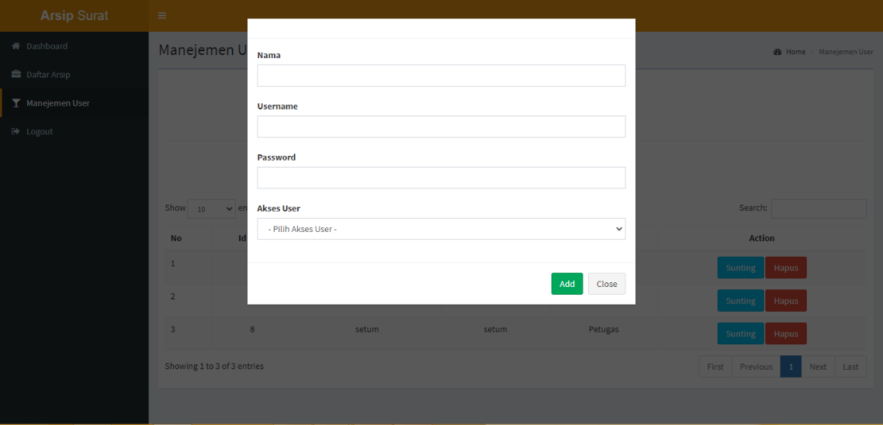
Manajemen user ini digunakan untuk menambah user yang ingin menggunakan program ini. Penggunaan manajemen user ini hanya dengan menuliskan nama, username, password dan akses user.

Gambar 4.32
Manajemen User

- Logout
Jika user ingin keluar dari program ini, klik kolom logout yang berada di bagian kirim tampilan.

Gambar 4.33
Logout
Program ini dapat dikatakan sangat mudah dalam pengaplikasiannya, karena hanya dengan log in pengguna sudah dapat menggunakan aplikasi ini dan hanya user yang sudah mempunyai akun yang dapat mengakses program ini. Program ini dapat menampung lebih dari 1.500 arsip.

- Kelebihan dan Kekurangan Program Arsip Temu Balik Surat Keluar
            - Kelebihan
              - Fitur-fitur di dalamnya menggunakan istilah yang mudah, sehingga user tidak bingung saat mengoperasikan program temu balik arsip surat keluar.
              - Proses temu balik arsip surat keluar dapat dilakukan dengan cepat dan mudah, karena user hanya perlu memasukkan kata kunci yaitu KKA atau nomor surat pada kolom pencarian.
              - Terdapat fitur upload data yang dapat digunakan, serta dapat mengurangi hilangnya fisik arsip surat tanah apabila sudah ada digitalisasi arsip.
            - Kelemahan Program
              - Proses pembuatan sedikit rumit, sehingga memerlukan bantuan dari orang lain yang memiliki pengetahuan tentang program PHP dan MySQL.
              - Kapasitas penyimpanan bergantung pada space atau memori komputer.
              - Membutuhkan waktu yang lama untuk menulusuri kesalahan dan memperbaikinya jika terjadi error atau trouble.
- Sosialisasi Program Temu Balik PHP MySQL
Setelah pembuatan program temu balik arsip inaktif dengan menggunakan PHP MySQL selesai, penulis melakukan sosialisai kepada arsiparis serta pejabat Kepolisian Daerah Jawa Tengah. Kegiatan sosialisasi yang dilakukan penulis adalah sebagai berikut.

            - Pengenalan Aplikasi Temu Balik
Penulis memberi penjelasan sederhana mengenai program temu balik arsip foto beserta fungsi masing-masing menu yang ada di dalam program tersebut. Penulis juga menjelaskan mengenai PHP MySQL yang menjadi dasar penulis dalam pembuatan program temu balik arsip foto, agar pengelola dapat lebih memahami tentang program yang sudah dibuat penulis.
            - Cara Pembuatan Aplikasi Temu Balik
Penulis memberi gambaran dan penjelasan sederhana tentang cara pembuatan program. Akan tetapi para pegawai kurang antusias karena tidak semua pegawai dan arsiparis memiliki kemampuan dalam hal teknologi khususnya pembuatan program temu balik.
            - Cara Menjalankan Aplikasi Temu Balik
Penulis menjelaskan dan mempraktikkan bagaimana cara menjalankan program mulai dari login sampai logout. Penulis juga kembali menjelaskan mengenai fungsi masing-masing menu serta fitur apa saja yang ada di dalam program.
Penulis telah melakukan sosialisasi program temu balik arsip pada Dinas Kepolisian Daerah Jawa Tengah di subbagian Seketariat Umum tetapi dinas tersebut sudah memiliki program temu balik arsip sendiri, sehingga program yg penulis berikan belum bisa dipakai. Penulis berharap program temu balik yang telah diberikan dapat digunakan untuk mempermudah temu balik arsip dengan cepat dan tepat.

BAB V

KESIMPULAN

- Kesimpulan
Berdasarkan pembahasan dari bab sebelumnya, maka penulis dapat menarik kesimpulan sebagai berikut :
            - Kondisi arsip surat keluar dapat dikatakan sudah baik, karena sudah banyak arisp yang tersusun rapi hanya saja pegawai yang kurang memperhatikan lagi arsip yang sudah tersusun.
            - Sekretariat Umum Kepolisian Daerah Jawa Tengah sudah memiliki aplikasi untuk mencatat surat keluar, dan program temu balik yang penulis buat digunakan sebagai pendamping atau alternatif saat aplikasi sedang down.
            - Langkah-langkah pengelolaan surat keluar dimulai dari proses Penyortiran Arsip, Pemberian Kode Klasifikasi Arsip, Proses Scanner, Penginputan Surat, Pemberian Pembungkus Arsip, Pemberian Label, Penataan Kedalam Boks, Pemberian Nomor pada Label Boks.
            - Penulis membuat inovasi yaitu dengan membuat kartu temu balik yang memudhakan para pegawai untuk mencari arsip dengan menggunakan kartu yang berisi KKA.

- Saran
            - Dalam menjaga dan merawat arsip di Sekretariat Umum Kepolisian Daerah Jawa Tengah sebaiknya para pegawai lebih peduli mengenai arsip yang sudah di Kelola, walaupun sudah di Kelola dengan baik namun alangkah baiknya jika terus memperhatikan arsip agar tidak rusak.
            - Memperbaiki jaringan internet khususnya di Sekretariat Umum agar pada saat proses input tidak terjadi crush atau error.

DAFTAR PUSTAKA

- Peraturan Pemerintah
Undang-Undang (UU) Nomor 43 Tahun 2009 tentang Kearsipan.
Peraturan Kepala Arsip Nasional Republik Indonesia Nomor 11 Tahun 2013 tentang Pelaksanaan Program Arsip Vital di Lingkungan Arsip Nasional Republik Indonesia.
Peraturan Kepala Kepolisian Negara Republik Indonesia No. 14 tahun 2018
Keputusan POLRI 313 No. V Tahun 2012

- Buku
Amsyah, Zulkifli. 1992. Manajemen Kearsipan. Jakarta: PT Gramedia Pustaka.
Wursanto. 1991. Kearsipan 2. Yogyakarta: Kanisius
Menguasai PHP MySQL: Jakarta : Kuncikom.
Sattar. 2018. Manajemen Kearsipan. Yogyakarta: Deepublish

- Internet
https://bengkelarsip.com/service/pembungkusan-dan pelabelan/
( Diakses tanggal 28 Juli 2021 )
http://blog.unnes.ac.id/candrawahyu/pengertian-php- dan-my-sql/
( Diakses tanggal 28 Juli 2021 )
http://jateng.polri.go.id/
( Diakses tanggal 28 Juli 2021 )

DAFTAR INFORMAN

- Nama : Daryadi, S.Kom
NIP : 197112051006041002
Jabatan : Kepala Sub Bagian Siptaka
Instansi : Kepolisian Daerah Jawa Tengah
- Nama : Agus Triswahyono
NRP : 85121189
Jabatan : BRIPKA
Instansi : Kepolisian Daerah Jawa Tengah

DAFTAR LAMPIRAN

- Lokasi Kepolisian Daerah Jawa Tengah
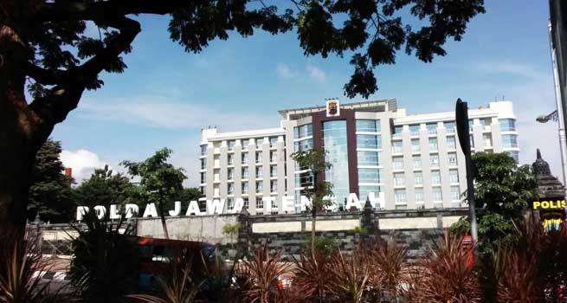

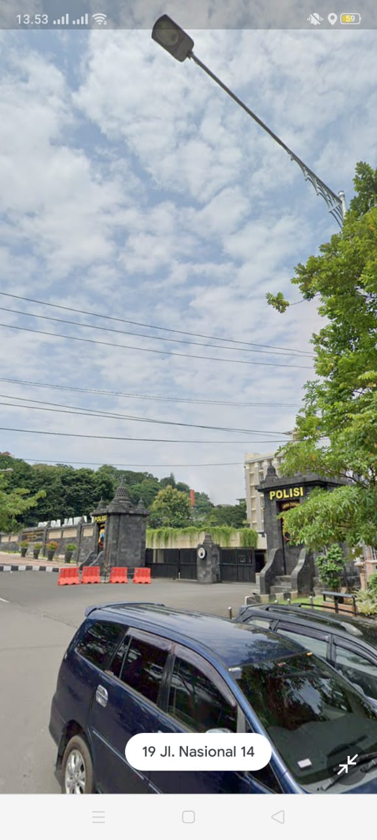

- Lembar Penilaian Kerja Praktik Laporan Tugas Akhir
